Cycle de formation des ingénieurs en Télécommunications
Option :
Systèmes Numériques et Intelligence artificielle (SNI)

Rapport de Projet de fin d’études
Thème :
« DevOps - Enrichir et développer la chaine d’outillage et d’intégration continue »

Réalisé par :
Nour Ben Makhlouf

Encadrant (s) :
Professionnel : M. Nizar Ellouze
Académique : Mme Houda Khedher

Travail proposé et réalisé en collaboration avec
Infosquare Tunisie


Année universitaire : 2020-2021

Signature

Dédicaces

À ma chère mère,
Pour son amour inconditionnel et ses sacrifies pour atteindre ce que je suis aujourd'hui

À mon cher père,
Pour sa confiance et son support infini durant toute ma carrière

À Sahar,
Mon amie d'esprit et ma source de motivation pour surmonter les difficultés que j'ai rencontrées

À Mohamed,
Pour ses encouragements et ses générosités

À mes amis,
Pour être là avec moi dans les bons et mauvais moments

À tous ceux qui m'ont aidé de près et de loin pour être la personne que je suis,
Je dédie ce travail

Nour Ben Makhlouf

Remerciements

Je tiens, avant tout, à remercier mon encadrant de stage M. Nizar Ellouze, directeur général de InfoSquare Tunisie pour son soutien, son patience et sa disponibilité pendant toute la durée du stage. Son support et ses conseils m'ont aidée à donner un travail dont je suis fière.
Je tiens par la même occasion à exprimer ma sincère gratitude à M. Marc Vidal-Alaiz, directeur des opérations d'InfoSquare Group pour son support et son suivi de l’avancement de mes travaux.
J'aimerais aussi remercier mon encadrante académique, Mme Houda Khedher, enseignante à l'Ecole Supérieure des Communications de Tunis, d’encadrer ce présent projet et pour ses précieux conseils qui ont contribué à rehausser la valeur de mon travail.
Je remercie toute l'équipe d'InfoSquare pour avoir été disponible à chaque fois que j'avais besoin d'eux durant ce stage et pour l'expérience enrichissante qu'elle nous a fait vivre.
J'exprime enfin ma gratitude la plus respectueuse aux membres de jury qui ont accepté d'évaluer mon travail.

Table des matières

Introduction générale 1
1 Chapitre 1 : Contexte général 3
1.1 Introduction 3
1.2 Présentation de l'organisme d'accueil 3
1.2.1 Infosquare Tunisie 3
1.2.2 Secteurs d'activités 4
1.2.3 Organigramme 4
1.3 Cadre du projet 5
1.3.1 Description 5
1.3.2 Problématique 6
1.4 Etude de l'existant 7
1.4.1 Présentation 7
1.4.2 Fonctionnalités du projet 7
1.4.3 Critiques de l'existant 7
1.5 Etude du projet 8
1.5.1 Solution proposée 8
1.5.2 Méthodologie adoptée 10
1.5.2.1 Les méthodes Agiles 10
1.5.2.1.1 La méthodologie Scrum 10
1.6 Conclusion 13
2 Chapitre 2 : Approche adoptée et solution proposée 14
2.1 Introduction 14
2.2 Approche DevOps 14
2.2.1 Définition 14
2.2.2 La chaîne DevOps 15
2.2.3 Les pratiques du DevOps 16
2.2.3.1 Le développement continu 16
2.2.3.2 L'intégration continue 17
2.2.3.3 Le déploiement continu 17
2.2.3.4 La surveillance continue 17
2.3 Tuleap 18
2.4 Docker 19
2.5 SonarQube 21
2.6 Jenkins 23
2.7 Elastic Stack 24
2.7.1 Définition 24
2.7.2 Les composants d'Elastic Stack 25
2.7.2.1 Elastic Search 25
2.7.2.2 Logstash 25
2.7.2.3 Kibana 26
2.8 Démarche de la solution 26
2.9 Conclusion 28
3 Chapitre 3 : Études des besoins et planification 29
3.1 Introduction 29
3.2 Étude des besoins 29
3.2.1 Identification des acteurs 29
3.2.2 Besoins fonctionnels 30
3.2.3 Besoins non fonctionnels 31
3.2.4 Diagramme de cas d'utilisation 31
3.3 Étude de l'environnement 32
3.3.1 Environnement matériel 33
3.3.2 Environnement logiciel 33
3.3.2.1 Partie développement continu 33
3.3.2.2 Partie intégration continue/déploiement continu 33
3.3.2.3 Partie surveillance continue 33
3.3.3 Choix technologiques 34
3.4 Planification du projet 34
3.5 Conclusion 37
4 Chapitre 4 : Implémentation et réalisation 38
4.1 Introduction 38
4.2 Partie développement continu 38
4.2.1 Migration de Taïga vers Tuleap 38
4.2.2 Intégration Tuleap-Odoo 39
4.2.3 Intégration Tuleap-Gitlab 40
4.2.4 Intégration Tuleap-Jenkins 42
4.2.5 Intégration Tuleap-Microsoft Teams 43
4.2.6 Intégration Tuleap-Microsoft Outlook 44
4.3 Partie intégration continue/déploiement continu 47
4.3.1 Déploiement de l'application 47
4.3.2 Automatisation des tâches 49
4.4 Partie surveillance continue 53
4.5 Conclusion 53
Conclusion générale 54
Bibliographie 55
Annexes 57

Liste des figures

Figure ‎1-1 Logo Infosquare [1] 3
Figure ‎1-2 Schéma explicatif de l'intégration des solutions Infosquare 4
Figure ‎1-3 Organigramme d'Infosquare 5
Figure ‎1-4 Schéma des outils à intégrer avec Tuleap 8
Figure ‎1-5 Outils utilisés pour l'automatisation des tâches 9
Figure ‎1-6 Cycle de vie de Scrum [2] 11
Figure ‎2-1 La chaîne DevOps [4] 15
Figure ‎2-2 Les fonctionnalités de Tuleap [6] 19
Figure ‎2-3 Architecture de Docker [7] 20
Figure ‎2-4 Architecture de SonarQube 22
Figure ‎2-5 Architecture du Jenkins pipeline [11] 24
Figure ‎2-6 Pile ELK [12] 25
Figure ‎3-1 Diagramme de cas d'utilisation 32
Figure ‎4-1 Interface du projet sur Taïga 39
Figure ‎4-2 Interface du projet sur Tuleap 39
Figure ‎4-3 Renvoi des détails du projet vers Odoo 40
Figure ‎4-4 Interface "Git" dans Tuleap 41
Figure ‎4-5 Résultat de la référence à un bug dans un commit 41
Figure ‎4-6 Résultat de la référence à une user story dans un merge request 42
Figure ‎4-7 Interface "Intégration continue" de Tuleap 42
Figure ‎4-8 Notification de création de tâche 43
Figure ‎4-9 Notification de mise à jour de tâche 44
Figure ‎4-10 Email reçu de la part du client 45
Figure ‎4-11 Création automatique de l'incident sur Tuleap 45
Figure ‎4-12 Emails échangés 46
Figure ‎4-13 Emails tracés dans Tuleap 46
Figure ‎4-14 Version de Docker 47
Figure ‎4-15 Version de Docker-compose 47
Figure ‎4-16 Images Docker 48
Figure ‎4-17 Conteneurs Docker 48
Figure ‎4-18 Interface de l'application 49
Figure ‎4-19 Interface de Jenkins 50
Figure ‎4-20 Interface de SonarQube 50
Figure ‎4-21 Résultat du build Jenkins 51
Figure ‎4-22 Résultat des analyses SonarQube 52
Figure ‎4-23 Configuration du cron 52
Figure ‎4-24 Interface de Kibana 53

Liste des Tableaux

Tableau ‎1-1 Équipe Scrum du projet 12
Tableau ‎3-1 Planning du projet 34
Tableau ‎3-2 Backlog du Sprint 1 35
Tableau ‎3-3 Backlog du Sprint 2 35
Tableau ‎3-4 Backlog du Sprint 3 36
Tableau ‎3-5 Backlog du Sprint 4 36

Liste des abréviations

ALM : Application Lifecycle Management
API : Application Programming Interface
CD : Continuous Deployment
CI : Continuous Integration
Devops : Development and Operations
ELK : Elasticsearch, Logstash, Kibana
HTTP : Hypertext Transfer Protocol
IT : Information Technology
JSON : JavaScript Object Notation
KPI : Key Performance Indicator
REST : REpresentational State Transfer
SaaS : Software as a Service
TMA : Tierce Maintenance Applicative
URL : Uniform Resource Locator
VNC : Virtual Network Computing
XML : Extensible Markup Language
YAML : Yet Another Markup Language

Introduction générale
Pour la production d’une application, on passe d'habitude par tout un processus bien élaboré faisant intervenir, assez souvent, des équipes différentes, à savoir l’équipe de développement, l'équipe de tests et celle de production. Ainsi, le développement, le test et la mise en production sont assez souvent considérés comme trois étapes distinctes.
Faire intervenir autant d’équipes peut aboutir à des conflits tant que le but de chaque équipe est différent de l’autre. Lorsque les développeurs souhaitent créer et faire évoluer les applications, l’équipe production cherche principalement à assurer le maintien et garantir la stabilité du système informatique. D’autre part, chacune de ces équipes suit ses processus, et travaille avec ses propres outils. En conséquence, les relations entre ces équipes peuvent devenir conflictuelles, et ces conflits engendrent des retards dans les délais de livraison, des coûts supplémentaires pour l’entreprise qui n’ont pas été prévus au départ et aussi un impact sur le client à qui on doit toujours garantir le maximum de satisfaction.
Donc, il est évident qu’il faut opter pour une nouvelle approche qui permet d’unifier le processus de développement et de production et par la suite éviter les problèmes cités.
De ce fait, la notion de DevOps est née. C'est une approche qui se base sur l'association de la partie opérationnelle avec la partie production. Cette association fait apparaître un alignement de l’ensemble des équipes du système d’information sur un objectif commun qui a pour effet de réduire les conflits entre ces différents intervenants, d’éviter les retards dus à la communication entre eux, et d’accélérer, en conséquence, la livraison du produit.
C’est dans ce cadre que s’inscrit notre Projet de Fin d’Etudes au sein de la société Infosquare. Il s’agit d'enrichir et de développer la chaine DevOps par la mise en place d'un pipeline d’intégration continue accompagné d’un tableau de monitoring.
Notre rapport s’articule autour de quatre chapitres. Dans le premier chapitre, nous présentons l’organisme d’accueil, nous mettons le projet dans son cadre, nous enchaînons sur l’étude de l’existant et nos constatations, pour finir avec l’étude du projet, la solution proposée et la méthodologie de développement adoptée.
Notre deuxième chapitre est dédié aux concepts de base de notre projet en commençant par l'approche DevOps, ses étapes et ses principes. Puis, nous présentons les principales technologies utilisées qui sont Tuleap, Docker, SonarQube et Jenkins. Nous finissons par la présentation d'Elastic Stack et ses composants.
Dans le troisième chapitre, nous présentons les acteurs du système et nous énumérons les besoins fonctionnels et non fonctionnels de notre projet. Nous présentons également le diagramme de cas d'utilisation du projet. Ce chapitre est consacré aussi à la spécification des environnements matériel et logiciel et à la présentation des technologies utilisées. Enfin, nous terminons le chapitre avec la planification du travail et l'identification des tâches à réaliser.
Dans le dernier chapitre nous exposons des captures d’écrans de la solution que nous avons proposée. Il est composé de trois parties qui constituent les pratiques du DevOps : "le développement continu", "l'intégration continue et le déploiement continu" et "la surveillance continue".
Pour finir, nous achevons le rapport par une conclusion au cours de laquelle nous faisons une synthèse de tout ce qui a été fait tout au long de l'implémentation de la solution et nous présentons quelques perspectives.

Chapitre 1 :
Contexte général

Introduction
Dans ce chapitre, nous situons notre projet dans son contexte général. Nous commençons par la présentation de l'organisme d'accueil, ensuite nous citons le cadre du projet et nous faisons une étude de l'existant. Nous finissons par une étude du projet.

Présentation de l'organisme d'accueil
Dans cette partie, nous présentons l'organisme d'accueil au sein duquel ce projet est réalisé avec une description des secteurs d'activités que les membres de l'équipe assurent ainsi que son organigramme.

Infosquare Tunisie
Ce projet est réalisé au sein de la société Infosquare Tunisie fondée en 2018. Cette société appartient au groupe Infosquare qui est une société de conseil informatique et d'intégration de systèmes spécialisée dans la gestion de l'information d'entreprise avec une présence mondiale en Europe, en Afrique et en Amérique du Nord. La filiale d’Infosquare en Tunisie est spécialisée dans la réalisation des projets (développements, tests et mise en production) ainsi que dans le support des clients.

Figure ‎1-1 Logo Infosquare [1]

Secteurs d'activités
Infosquare fournit des solutions et des services informatiques et numériques avancés aux organisations cherchant un avantage concurrentiel durable. Pour soutenir ses clients dans leur transformation numérique, elle s'appuie sur ses consultants, ses experts et ses partenaires stratégiques Opentext, Nuxeo, SAP, SAS.
Infosquare assure auprès de ses clients des services de conseil et d'intégration, tout en garantissant leurs continuités, leurs maintenances applicatives et leurs améliorations continues.
La figure 1-2 présente le diagramme de l'intégration des solutions d'Infosquare.
Figure ‎1-2 Schéma explicatif de l'intégration des solutions Infosquare

Organigramme
Infosquare est une société multinationale constituée de 4 filiales ayant chacune ses spécificités. Elle est présente en Belgique depuis 2014, en France depuis 2016, au Canada depuis 2017 et en Tunisie depuis 2018.
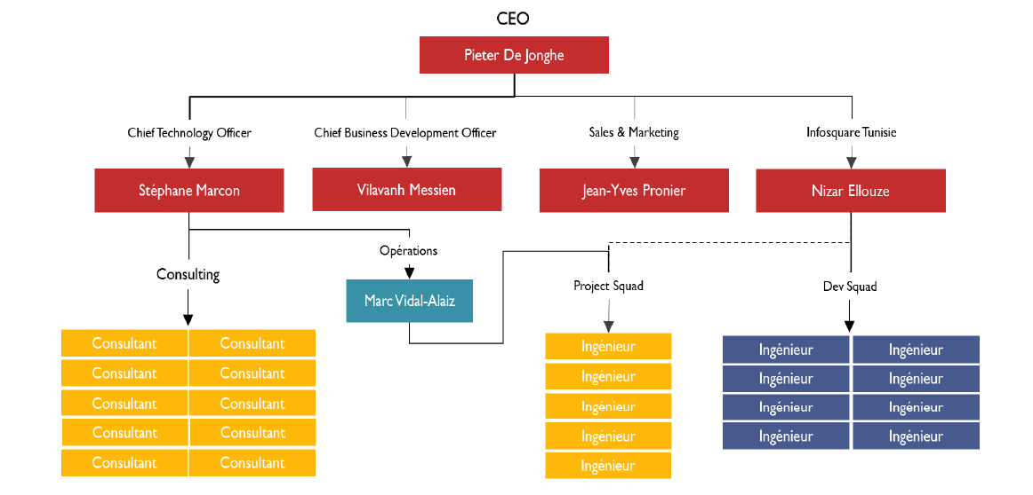
Figure ‎1-3 Organigramme d'Infosquare

Cadre du projet
Ce stage s’inscrit dans le cadre de mon projet de fin d'études en qualité d’ingénieur en télécommunications à l'Ecole Supérieure des Communications de Tunis. Il a pour but de réaliser un projet qui met en pratique les connaissances techniques acquises pendant la formation académique.

Description
Notre projet de fin d’études comporte trois grandes parties :
- La première partie consiste à réaliser la connexion de l'outil de gestion de projets Tuleap avec plusieurs outils que la société utilise, en assurant le développement continu qui est un des principes de l'approche DevOps ;
- La deuxième partie étudie la mise en place d'un pipeline d'intégration et de déploiement continu qui vise à automatiser des tâches du cycle de vie DevOps ;
- La troisième partie a pour but de réaliser le monitoring des conteneurs Docker pour que l’on soit informé en cas d’arrêt ou de problèmes d'un d'entre eux.

Problématique
Les étapes de développement d'un logiciel comportent sept phases qui doivent être suivies pour assurer la qualité du produit. Ces étapes sont :
- La définition des objectifs : Cette phase vise à déterminer la finalité du projet et à l’inclure dans une stratégie globale du client ;
- La spécification des besoins : Dans cette étape nous mettons le logiciel dans son contexte et nous faisons l’étude de l’existant pour déterminer les besoins ;
- La conception : Cette phase prend en compte les spécifications pour déterminer des solutions ;
- Le codage : Il sert à transformer les solutions proposées en un code opérationnel ;
- Le déploiement appelé aussi “phase de mise en exploitation” : La phase de déploiement regroupe toutes les activités qui mènent à l’installation et la mise en marche de l’application développée ;
- La surveillance : Cette étape consiste à ajuster l’application après la livraison du produit au client pour assurer sa continuité.
En tant qu'équipe de développeurs qui exécute la phase de codage, nous écrivons le code, nous faisons la soumission dans un dépôt puis nous démarrons les tests. Après, l'équipe de production et d'exploitation prend en compte l'exécution des phases de déploiement et de maintenance. Mais dans la pratique, l'équipe de développement est obligée d'attendre que tout le code soit exécuté et testé pour vérifier l'existence d’erreurs. Cela augmente les problèmes au niveau des échéances et rend la livraison du projet de plus en plus lente.

Etude de l'existant

Présentation
Notre projet a pour but d'appliquer la chaîne DevOps sur le cycle de vie d'un projet et de pratiquer l'approche de l'intégration continue sur les phases qui sont :
- La phase de planification ;
- La phase de consolidation nommée aussi la “phase de build” ;
- La phase de test ;
- La phase de déploiement ;
- La phase de maintenance.

Fonctionnalités du projet
Les fonctionnalités du projet se traduisent par les trois parties suivantes :
- La migration vers l'outil de gestion du cycle de vie des logiciels Tuleap et l'intégration de cet outil avec le progiciel de gestion d’entreprise Odoo, le logiciel de gestion des codes sources Gitlab, l'outil d'intégration continue Jenkins, l'application de communication collaborative Microsoft Teams et enfin le service de messagerie Microsoft Outlook ;
- L'application des approches DevOps pour automatiser les phases de build, de test et de déploiement et assurer la qualité du code ;
- Le monitoring des conteneurs Docker par la présentation de leurs états dans un tableau de bord afin d'assurer la maintenance et le monitoring du projet.

Critiques de l'existant
Après avoir étudié l'existant, nous avons constaté que certaines étapes du processus de développement des projets demandent une intervention humaine et augmentent le temps de mise sur le marché.
C’est pour cela que Infosquare a cherché à adopter une méthode de management qui est plus autonome, qui exige moins d'intervention humaine. Cette méthode augmente la performance et présente d’autres approches d’automatisation des tâches autrement dit l’approche DevOps.

Etude du projet

Solution proposée
La solution proposée est de réaliser une chaîne DevOps qui peut résoudre les problématiques existantes chez Infosquare. Cette chaîne garantit un temps de mise sur le marché réduit et minimise les erreurs humaines.
Au début, il faut exécuter les principes de l'approche DevOps sur la phase de planning. Cela se fait par la migration vers l'outil Tuleap utilisé pour la gestion des projets et l'intégration de cet outil avec d'autres outils qu’Infosquare utilise pour la réalisation de ses projets. Cette solution a pour but d'assurer la communication entre ces outils, centraliser toutes les ressources d'un projet dans un seul endroit et par la suite de faciliter l'accès à ces ressources ce qui mène à garder l'aspect de l'intégration continue.
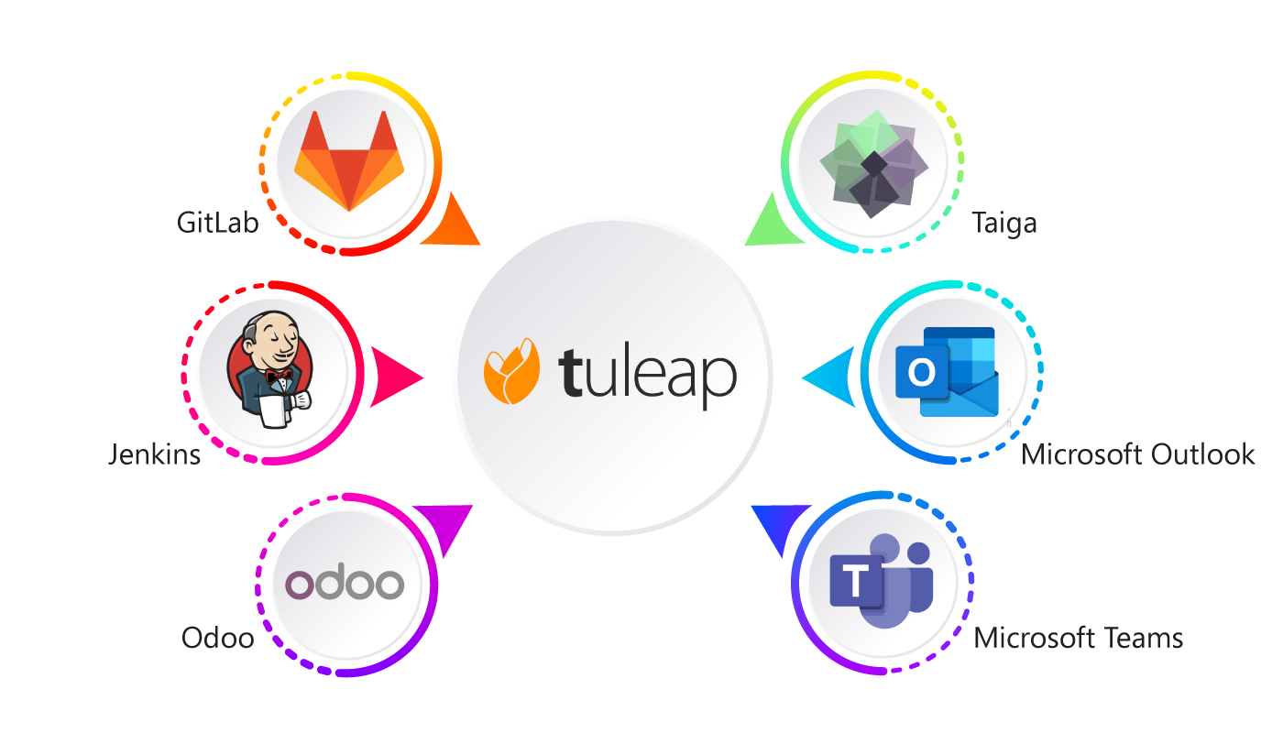
Figure ‎1-4 Schéma des outils à intégrer avec Tuleap
Ensuite, il faut réaliser l'automatisation des actions suivantes : l'affectation du build d'une application, l'exécution des tests et des analyses de qualité du code, puis la création d'image Docker de l'application et finalement le déploiement sur Docker. Ce travail doit être réalisé en passant par un ensemble d'outils qui assurent l'application des pratiques DevOps. Ces outils sont :
- Gitlab comme outil de gestion des codes sources ;
- SonarQube pour analyser la qualité du code source et par la suite créer un code de qualité en simplifiant le processus de développement ;
- Docker pour préparer les images et créer des conteneurs pour l'application et les autres technologies utilisées pour assurer son fonctionnement ;
- Jenkins pour automatiser le build et le test du code source, l'exécution des tests dans SonarQube et le déploiement de l'application dans un conteneur Docker.
La figure 1-5 clarifie les outils utilisés pour l'automatisation des tâches :
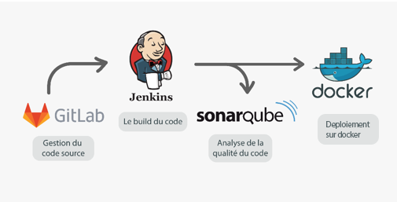
Figure ‎1-5 Outils utilisés pour l'automatisation des tâches
Enfin, on doit récupérer les états des différents conteneurs Docker, transformer et stocker ces données, les analyser et les afficher dans un tableau de bord.

Méthodologie adoptée
La méthodologie est une démarche rationnelle qui vise à atteindre un objectif. Il existe plusieurs méthodologies dont les méthodes Agiles. Dans ce qui suit, nous allons définir la méthode Agile et ses principes.

Les méthodes Agiles
Pour s'assurer du bon déroulement des phases d'un projet et de la qualité du résultat obtenu, nous avons opté pour les méthodes Agiles. C'est une approche utilisée par de nombreuses organisations qui est orientée client puisqu'elle se focalise sur ses besoins de façon permanente. Cette approche est caractérisée par la flexibilité, la collaboration entre les membres de l’équipe, la satisfaction des clients au plus tôt et la livraison rapide et efficace.

La méthodologie Scrum
Scrum est la méthodologie la plus connue des méthodologies agiles. Elle est utilisée depuis 1993 et connue comme un cadre de gestion de projet avec des rôles, des réunions et des règles de gestion. Cette méthodologie se base sur la définition des itérations du projet (ou des sprints), ces itérations peuvent aller jusqu'à quatre semaines qui commencent par une estimation du temps et des efforts, une planification du travail et se terminent par une démonstration du travail achevé. Le dernier jour, une réunion a lieu au cours de laquelle on rappelle les objectifs fixés et les réalisations effectuées.
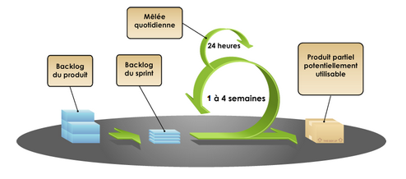
Figure ‎1-6 Cycle de vie de Scrum [2]
Pour notre projet, nous avons utilisé la méthode Agile Scrum que nous avons jugé la plus adéquate à nos besoins. En fait, la méthodologie Scrum et le DevOps se reposent tous les deux sur le développement par itération tout en assurant des validations successives et la mise en production de façon continue. Ils accompagnent aussi l'évolution des projets de manière plus souple.
Les fondements de cette méthode se basent sur :
- La transparence : Les informations relatives à la bonne compréhension du projet comme le langage commun sont bien communiquées aux membres de l'équipe et ce pour obtenir une meilleure compréhension du projet ;
- L'inspection : Le respect des limites acceptables et la détection de toute déviation du besoin du client ;
- L'adaptation : La proposition des changements appropriés en cas de besoin pour garantir l'atteinte des objectifs de la gestion du projet.
L'équipe Scrum est composée de 3 à 6 personnes ayant les rôles suivants :
- Le Product Owner : C'est la personne qui présente et garantit les intérêts du client. Il exprime les besoins, les priorise pour l'équipe et valide les résultats obtenus. Si quelque chose ne se passe pas comme prévu, c'est le premier responsable puisqu'il est le garant des besoins client. Autrement dit, c'est le facilitateur entre le client final et l'équipe de développement ;
- Le Scrum Master : C'est l'intermédiaire entre les Product Owner et l'équipe de développement. Il est responsable de la compréhension, de l'adhésion et de la mise en œuvre du modèle Scrum. Son rôle principal est de permettre à toute l'équipe de travailler sans perturbations en aplanissant les difficultés rencontrées, en améliorant la communication, en assurant le respect des règles et des valeurs du modèle Scrum. Il anime des ateliers autour de l’amélioration continue des pratiques agiles et facilite l'intégration du modèle Scrum dans l'entreprise ;
- L'équipe de développement : Les membres de l'équipe de développement sont responsables de la livraison des fonctionnalités à des intervalles réguliers. Ils ont de multiples compétences et sont pluridisciplinaires et autonomes [3].
Le tableau 1-1 montre les membres de l'équipe Scrum :
Tableau ‎1-1 Équipe Scrum du projet
Marc Vidal-Alaiz | Product Owner
Nizar Ellouze | Scrum Master
Nour Ben Makhlouf | Équipe

Conclusion
Durant ce premier chapitre, nous avons présenté l'organisme d'accueil ainsi que le cadre du projet qui nous a permis de décrire et par la suite de dégager la problématique. Ensuite, nous avons fait une étude de l'existant qui est suivie d'une étude de notre projet où nous avons mis en relief les objectifs à atteindre, la solution proposée et la méthodologie adoptée. Le chapitre suivant sert à définir les approches et expliquer la solution proposée.

Chapitre 2 :
Approche adoptée et solution proposée

Introduction
Au début des années 2000, il est devenu nécessaire d'assurer le maintien de la disponibilité des sites web qui ne cessaient de croitre. C'est là où les méthodologies DevOps sont nées en harmonisant les activités des équipes de développements et celles chargées des opérations.
Ce deuxième chapitre est consacré à la définition des technologies sur lesquelles notre projet s'articule. Nous définissons d'abord l'approche DevOps ainsi que de ses principales pratiques. Nous décrivons ensuite les outils majeurs sur lesquelles notre solution est basée qui sont Tuleap, Docker, SonarQube et Jenkins. Nous décrivons Elastic Stack qui nous permettra de réaliser le tableau de bord. Nous détaillons également ses composants qui s'intègrent dans la tendance informatique DevOps. Ce chapitre est également dédié à la détermination de la démarche suivie afin de mettre en place la solution.

Approche DevOps

Définition
Le DevOps est un concept utilisé pour la gestion de cycle de vie des logiciels tout en assurant la fluidité de la collaboration pour la mise en œuvre des processus IT et l'harmonie entre l'équipe de développement et l'équipe de production.
En outre, le DevOps propose plusieurs méthodes et pratiques qui visent, à la fois, à accélérer les phases, à améliorer le développement et la livraison du produit.
Ces méthodes et pratiques permettent d’atteindre un ensemble d'objectifs communs tel que la culture de collaboration entre les équipes de développement et de production, l'automatisation afin de livrer plus souvent des produits de qualité, la disposition des indicateurs clés de performance KPI et le partage des informations et des connaissances.

La chaîne DevOps
La chaîne DevOps est la combinaison des phases utilisées pour la gestion, le développement et la distribution du logiciel, autrement dit elle représente le cycle de vie DevOps du logiciel. La chaîne DevOps se présente comme suit :
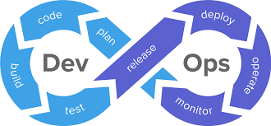
Figure ‎2-1 La chaîne DevOps [4]
- La phase de planification (plan) : Cette phase couvre les exigences et les commentaires des clients. Elle permet d'obtenir une vision sur la plateforme voulue et de définir ses fonctionnalités ;
- La phase de codage (code) : Cette phase permet de réaliser la conception logicielle et le développement du code source par les membres de l'équipe de développement puis l'hébergement du code résultant ;
- La phase de consolidation (build) : Cette phase désigne le processus de révision du code généré et de ses modifications. Elle peut parfois désigner également un processus qui exécute une série de tests.
Cette phase est importante dans un pipeline DevOps ;
- La phase de test : Cette phase consiste à la réalisation de tests plus élaborés pour déterminer les performances du code ;
- La phase de versionnage (release) : C'est la phase qui consiste à gérer l'ensemble des versions des fichiers constituant le code source de l’application. Une fois la phase de versionnage réalisée, le code est prêt à être déployé ;
- La phase de déploiement (deploy) : Cette phase couvre l'utilisation des outils qui permettent d'installer et de mettre à jour le logiciel sur un environnement donné ;
- La phase d'opérationnalisation (operate) : Cette phase permet de gérer le logiciel pendant la production ;
- La phase de surveillance (monitor) : Cette phase consiste à monitorer l’exécution du logiciel et à identifier des problèmes qui pourraient être rencontrés afin de maintenir la qualité du produit.

Les pratiques du DevOps
Les pratiques DevOps servent à améliorer les processus de façon continue et automatisée. Elles visent à éviter les problèmes d’intégration, qui peuvent vite devenir insupportables pour les développeurs.
Dans notre projet, nous nous sommes basés sur le développement continu, l'intégration continue, le déploiement continu et la surveillance continue.

Le développement continu
Le développement continu est une pratique qui couvre les phases de planification et de codage.
En mettant en place une stratégie de développement continu et ses sous-stratégies associées, on obtient un environnement permettant la collaboration et la communication entre les différentes équipes.
Grâce à cette approche, les entreprises peuvent accélérer la livraison des nouvelles fonctionnalités ou de nouveaux produits de meilleure qualité et moins risqués.

L'intégration continue
C'est une pratique qui repose sur des outils utilisés pour intégrer de façon continue les changements apportés au projet.
Avec l'intégration continue, les membres de l'équipe de développement peuvent fusionner les modifications du code. Après que le changement ait eu lieu, l'exécution du processus de build se fait afin de tester et valider ce changement.
Cette approche permet d'identifier et résoudre les défauts le plus rapidement possible et de réduire le nombre de problèmes d'intégration.

Le déploiement continu
Le déploiement continu est la pratique de s’assurer que le code est toujours dans un état déployable. Cela signifie que toutes les modifications du code y compris les nouvelles fonctionnalités, les corrections de bogues, les modifications de configuration ont été validées pour être prêtes à être déployées dans un environnement de production.
Lorsque la livraison continue est correctement implémentée, les développeurs disposent en permanence d’un artefact de génération prêt pour le déploiement qui a été soumis avec succès à un processus de test standardisé.
Cette approche permet d’améliorer et d'automatiser les livraisons pour le client.

La surveillance continue
Cette pratique présente un processus qui permet à l'équipe de production et d'exploitation d'identifier les problèmes et d'en informer l'équipe de développement en temps réel.
La surveillance continue garantit une fiabilité accrue des systèmes, ainsi que des réponses plus souples lorsque des problèmes surviennent [4].

Tuleap
C'est une solution de gestion du cycle de vie des applications (ALM). Cet outil propose un large éventail de fonctionnalités permettant aux équipes d'une entreprise de suivre la progression de l'application de sa conception à sa fin de vie.
Tuleap représente un outil de gestion des tickets qui offre une interface simple et commune qui centralise les informations d'un projet. Il fournit une base de données interrogeable que chaque équipe pourra consulter. Cet outil automatise des tâches manuelles associées aux tickets et à la mise à jour des problèmes. Grâce à lui, on peut organiser les tickets, affecter les tâches aux membres de l'équipe et suivre les détails et l'avancement de chaque tâche y compris le temps passé à l'effectuer. On peut aussi l'utiliser pour la tierce maintenance applicative, c’est-à-dire, pour gérer les incidents et les demandes d'évolution des clients.
La gestion des projets sur Tuleap se base sur les méthodologies Scrum, Agile et Kanban en offrant la possibilité de visualiser les tableaux de cartes "cardwall", les diagrammes de Gantt, des barres…
Cet outil ALM est intégré avec quelques outils et propose une API REST pour pouvoir s'intégrer avec les outils désirés.
Avec toutes ces fonctionnalités, nous avons trouvé que Tuleap permet aux équipes de planifier, suivre, coder et collaborer sur des produits logiciels. Donc, il représente la solution pour assurer le développement continu et mettre en évidence les bonnes pratiques de l'approche DevOps.
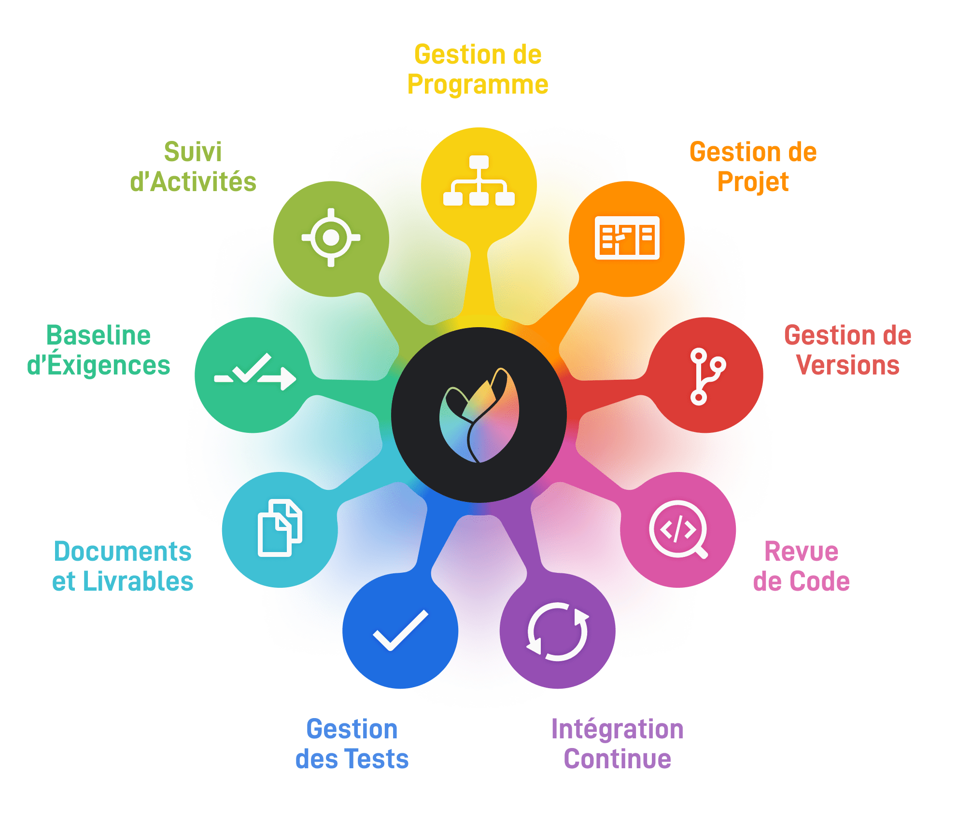
Figure ‎2-2 Les fonctionnalités de Tuleap [6]

Docker
Docker est un outil de ligne de commande qui permet de démarrer, d’arrêter et de gérer des conteneurs. Il utilise les fonctions de base du noyau Linux pour protéger les processus les uns des autres et permet le fonctionnement en parallèle d’applications dans des conteneurs isolés, sans avoir besoin des machines virtuelles qui sont gourmandes en ressources.
Docker fonctionne avec une architecture client-serveur. Son principe de fonctionnement repose sur huit composants importants présentés par la figure 2-3.
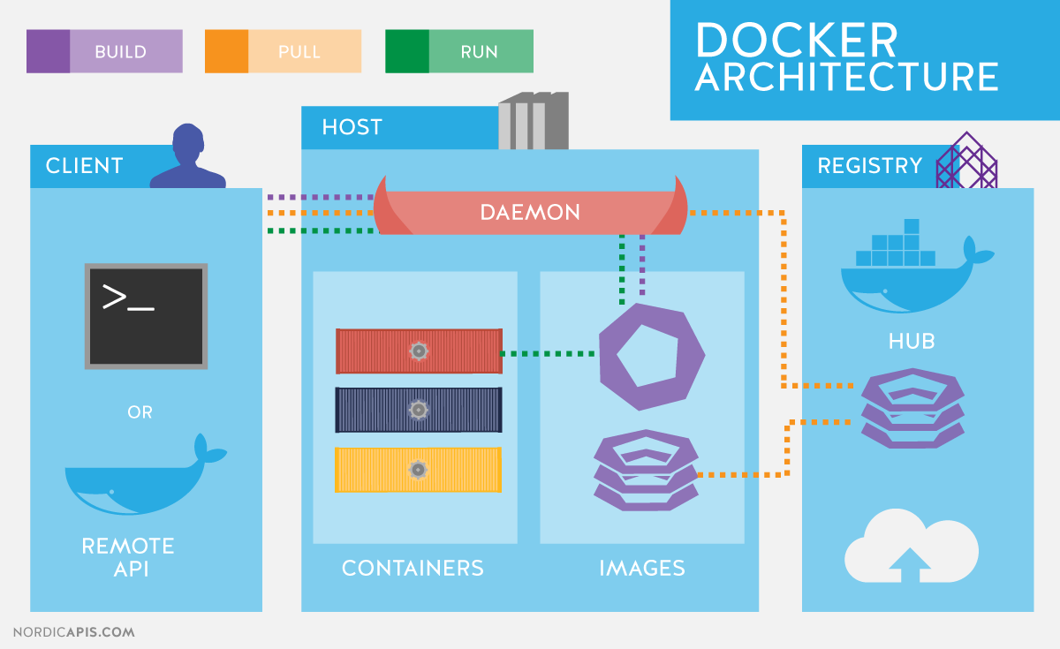
Figure ‎2-3 Architecture de Docker [7]
  - Docker Engine :
Docker Engine est la technologie client-serveur sous-jacente qui crée et exécute des conteneurs à l’aide de composants et de services Docker. Docker Engine comprend le démon Docker qui écoute les demandes de l'API Docker.
  - Docker host :
Représente la machine physique ou la machine virtuelle dans laquelle Docker Daemon et les conteneurs sont déployés.
  - Docker Daemon :
C’est le daemon Docker qui tourne sur une machine hôte, il est à la fois responsable de la création, du démarrage et du monitoring des conteneurs, mais aussi de la construction et du stockage des images localement. L’utilisateur n’interagit pas directement avec le daemon, il passe par le client Docker. Docker client : Le client Docker se présente sous la forme de l’exécutable docker. Il contrôle l’hôte, crée des images et gère les conteneurs de ces images, il accepte les commandes de l’utilisateur (docker run, docker build, docker push, . . .) et les transmet au daemon Docker.
  - Docker Registry :
Plus précisément est le Docker Hub. C’est un outil cloud de type SaaS qui permet de stocker et de distribuer des images. Il détient des milliers d’images publiques.
  - Docker Image :
Une image Docker est une Template en lecture seule. Elle contient tout ce qui est nécessaire à l’exécution de l’application. Une image est constituée de couches qui vont permettre de produire un artefact cohérent et optimisé pour l’instanciation du conteneur. Il est aussi possible de télécharger des images existantes depuis le Docker Hub. Docker fournit une méthode simple afin de créer de nouvelles images ou de modifier des images existantes grâces au Dockerfile. Cette dernière est un document texte qui contient toutes les commandes que nous sommes obligés normalement d’exécuter manuellement afin de construire une image Docker..
  - Docker Container :
C’est le composant clé de conteneurisation. Un conteneur Docker contient tout ce qui est nécessaire à l’exécution d’une application. Nous pouvons le comparer à un répertoire. Il est l’instanciation d’une image dans un mode isolé et sécurisé où nous pouvons interagir facilement grâce aux différentes commandes d’exploitation.
  - Docker-compose :
Un conteneur ne peut exécuter qu’une seule image. Pour une pile composée de plusieurs images, on utilise le docker-compose. C'est un outil qui permet de décrire dans un fichier YAML plusieurs conteneurs comme un ensemble de services interconnectés [8].

SonarQube
SonarQube est un logiciel open source de gestion de la qualité du code. Il est utilisé pour vérifier le code source des logiciels et des applications en cours de développement, détecter les erreurs, les failles de sécurité, les exemples de code dupliqués et d'autres conditions anormales pouvant affecter la qualité du code source, affectant ainsi le fonctionnement du logiciel et donc l'application. L'objectif est d'aider les développeurs à créer un code de meilleure qualité tout en simplifiant le processus de développement.
SonarQube est basé sur une analyse de code statique, ce qui permet d'étudier le code source avant même de lancer l'application. En revanche, l'analyse dynamique nécessite l'exécution de l'application pour étudier son comportement et détecter les problèmes qu'elle rencontre.
SonarQube est une solution idéale pour toute équipe de développement logiciel qui souhaite améliorer la qualité de ses produits en réduisant en même temps le nombre d'erreurs et les autres vulnérabilités liées au code source.
Son utilisation de l'analyse statique le rend idéal pour les équipes qui adoptent des méthodes agiles et même Devops. Entre autres, cela leur permet de détecter les problèmes liés au code dès le début du processus de développement afin qu'ils puissent être corrigés avant le déploiement de la solution [9].
L'architecture de SonarQube comporte quatre composants qui sont présentés dans la figure 2-4.
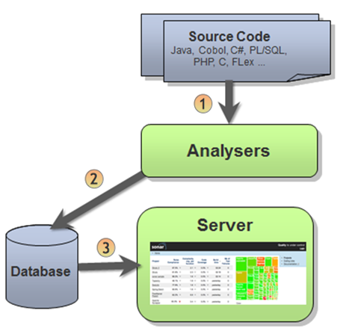
Figure ‎2-4 Architecture de SonarQube
  - Source Code :
C'est le code source à analyser. Il peut être extrait directement de Gitlab ou autre outil de gestion de code source à partir des plug-ins installés sur le serveur de SonarQube.
  - Analysers :
Ce sont les outils qui vont analyser les sources. Ils s'exécutent sur les serveurs de build ou d'intégration continue.
  - Database :
La base de données a pour but de stocker les configurations de plug-ins et de sécurité. Elle sert aussi à sauvegarder les résultats des analyses.
  - Server :
Le serveur s'en charge du traitement des rapports d'analyse et permet la navigation pour la consultation des résultats des analyses [10].

Jenkins
Jenkins présente un outil d’intégration continue qui permet de détecter et résoudre les problèmes dans un code rapidement. En utilisant cet outil, les tests et les builds peuvent être automatisés, ce qui permet d’intégrer plus facilement des changements à un projet, de manière continue. Donc, par le biais de l'automatisation, Jenkins offre la possibilité d’accélérer le développement de logiciels.
Parmi les concepts clé de Jenkins, on trouve :
  - Jenkins Job
La composante clé du processus du build de Jenkins est le "job". Un job se traduit par une tâche particulière pour atteindre un objectif dans Jenkins. Grâce à la création et l'exécution des tâches, on peut tester notre projet. Jenkins présente de nombreux types de job qu'un utilisateur peut utiliser selon ses besoins.
  - Jenkins Pipeline
On cherche souvent à exécuter plusieurs tâches à la fois. C'est pourquoi Jenkins introduit les pipelines. Un pipeline Jenkins est défini par une combinaison d'évènements ou de jobs qui sont interconnectés. Il nous permet par la suite de faire l'implémentation du processus d'intégration continue et de déploiement continu.
  - Jenkinsfile
Le Jenkinsfile est défini par un fichier texte au format Groovy qui décrit un pipeline Jenkins. Autrement dit, c'est un script dans lequel on ajoute les instructions pour exécuter les étapes d'un pipeline. A l'aide du Jenkinsfile, on peut facilement créer des pipelines pour toutes les versions d'un code source. Ce fichier représente la source unique d'un pipeline et peut être personnalisé par les utilisateurs.
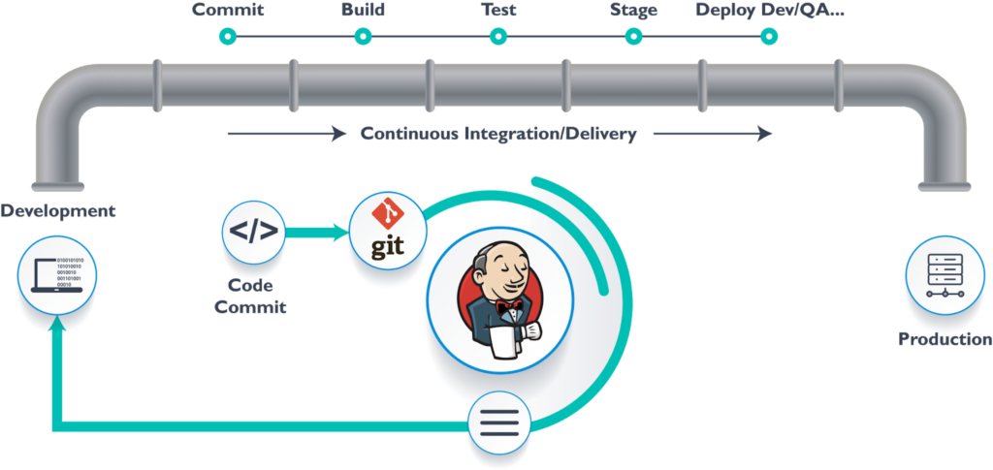
Figure ‎2-5 Architecture du Jenkins pipeline [11]

Elastic Stack

Définition
Elastic Stack est une solution complète d'analyse des gros volumes de données. Elle est composée par un ensemble de produits qui permet d'extraire des données provenant de n'importe quelle source, puis de les analyser et de les visualiser en temps réel.
En adoptant cette solution comme technologie de maintenance, les équipes de développement et de production deviennent capable de prendre de meilleures décisions en ce qui concerne les projets.

Les composants d'Elastic Stack
Les principaux produits qui définissent une pile Elastic sont présentés dans la figure 2-6.
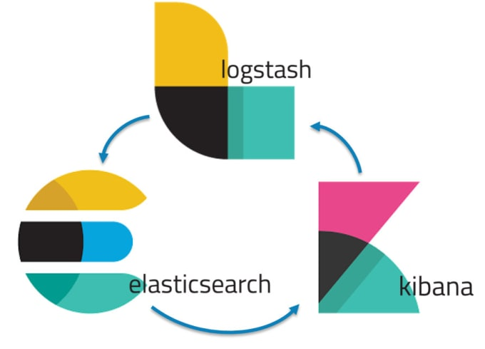
Figure ‎2-6 Pile ELK [12]

Elastic Search
Elasticsearch constitue le cœur d’Elastic Stack. C’est un moteur de recherche basé sur la bibliothèque Apache Lucene. La communication avec Elasticsearch se fait via une requête http API REST sur le port 9200.
Elasticsearch offre plusieurs fonctionnalités de recherche. Parmi ces fonctionnalités on trouve la collecte et l'analyse des données, la recherche des données et l'enregistrement des données.

Logstash
C'est une plateforme d'analyse des gros volumes de données. Elle reçoit des données de différentes sources, puis applique des filtres et des transformations à l'aide des plug-ins dont elle dispose. Le framework Beats est un des plug-ins qui facilite l'exploitation des données, il est disponible sous les versions suivantes :
- FileBeat : transférer les logs
- MetricBeat : transférer les données d’états
- PacketBeat : transférer les données d’états de réseau
- WinlogBeat : transférer les journaux Windows
Généralement, les données obtenues avec Logstash sont transférées vers Elasticsearch pour les analyser [13].

Kibana
Kibana est une plateforme de visualisation open source publiée sous la licence Apache 2.0 et fonctionne au-dessus d’Elasticsearch.
Kibana se consacre à la recherche et à l'analyse de tous types de données d'Elasticsearch afin de les visualiser sous forme de graphiques, de tableaux... Il peut traiter de grandes quantités de données via une simple interface web.
Cette plateforme prend en charge la création et le partage rapides de tableaux de bord dynamiques capables de détecter les changements d'Elasticsearch en temps réel [14].

Démarche de la solution
Pour mettre en place une chaîne DevOps, il faut passer par des étapes différentes. Nous avons proposé une solution qui s'articule sur trois étapes majeures : la première étape se base sur le développement continu, la deuxième étape applique les approches de l'intégration continue et le déploiement continu et la troisième étape traite la surveillance continue.
Auparavant, Infosquare utilisait l'outil Taïga pour la gestion du cycle de vie de ses projets. Vu la limitation des fonctionnalités de Taïga, une décision a été prise d'adopter un outil qui offre plus de fonctionnalités et met en œuvre les aspects du DevOps. L'ALM Tuleap présente l'outil qui répondait aux besoins d'Infosquare. Donc, la première étape consiste d'abord à faire la migration de Taïga vers Tuleap en plaçant toutes les données et les détails des projets dans le nouvel outil de façon automatisée. Puis, nous faisons la centralisation des outils qu'Infosquare utilise pendant le cycle de vie de ses projets dans un seul outil. En effet, nous faisons des configurations de façon qu'on puisse accéder au code source situé dans Gitlab depuis l'interface dédiée Tuleap. Ensuite, nous intégrons Tuleap avec Microsoft Teams pour qu'il envoie une notification à l'équipe à chaque création ou mise à jour d'une tâche. En outre, nous lions Tuleap à Jenkins de manière à faire correspondre un projet Tuleap, à un Jenkins job et les détails associés à ce dernier. Restons dans les mêmes objectifs dont l'intégration des outils, Infosquare gère ses processus métiers avec l'outil Odoo. Cet outil exige des données qui sont situées dans Tuleap comme les tâches effectuées par chaque employé et le temps passé sur chaque tâche. Au lieu de dupliquer les mêmes données sur Tuleap et Odoo, il devient plus efficace de les intégrer. D'autre part, Infosquare exploite l'outil Tuleap pour la tierce maintenance applicative TMA. Autrement dit, elle fournit une interface à ses clients pour qu'ils puissent transmettre leurs tickets et déclarer un incident ou bien demander de nouvelles fonctionnalités dans le projet. L'affectation des tickets se fait par e-mail en utilisant Microsoft Outlook. Nous assurons l'intégration de Tuleap avec Microsoft Outlook par la soumission automatique des tickets en recevant un nouvel e-mail de la part du client.
Dans la deuxième partie, nous cherchons à assurer l'intégration continue et le déploiement continu d'une application. D'abord, nous faisons le déploiement de l'application sur Docker. Puis, en s'appuyant sur Jenkins, nous mettons en place le pipeline d'intégration continue et de déploiement continu. Ce pipeline automatise les tâches de build, de test, le déclanchement des tests avec SonarQube et le déploiement de l'application avec Docker.
La troisième partie assure la maintenance continue de l'application. En utilisant Elastic Stack, nous réalisons un tableau de bord qui affiche l'état des containers construits avec Docker. Si un container s’arrête, on pourra le voir directement sur ce tableau de bord.

Conclusion
Dans ce chapitre, nous avons défini les différents concepts et technologies utilisés dans notre projet. Ensuite, nous avons détaillé la démarche de la solution adoptée. Le chapitre qui suit présente une analyse des besoins et du déroulement du projet et comporte la spécification de l'environnement de travail.

Chapitre 3 :
Étude et planification

Introduction
Durant ce chapitre, nous présentons une partie importante dans le cycle de notre projet à savoir l'étude des besoins. Une bonne étude et analyse sera cruciale pour la réussite du projet. Nous allons identifier les acteurs de notre système ainsi que les besoins fonctionnels et les besoins non fonctionnels. Ensuite, nous présentons la conception qui sera suivie par l'étude de l'environnement de travail. Enfin, nous présentons la planification du projet où nous recensons l'ensemble des tâches à effectuer pour la réalisation du projet.

Étude des besoins
Dans cette partie, nous allons identifier les acteurs de notre système et déterminer les besoins associés à la solution proposée. Notre projet comporte des besoins fonctionnels et des besoins non fonctionnels.

Identification des acteurs
Pour notre projet, nous identifions quatre acteurs :
- Employé : Cet utilisateur peut faire la planification et le suivi de ses tâches sur l'outil Tuleap ;
- Développeur : C’est un utilisateur qui gère le code source et fait le dépôt et la récupération du code de Gitlab ;
- Testeur : C’est l'utilisateur qui peut lancer des tâches sur Jenkins pour assurer l’intégration continue et la livraison continue du projet. Il peut faire la vérification de la conformité des modifications aux besoins ou le test des fonctionnalités du projet ;
- Configurateur : C’est l'utilisateur qui intervient dans la partie de configuration des environnements du projet. Il peut faire la mise en place du pipeline d'intégration continue et de déploiement continu ;
- Chef de projet : C’est l'utilisateur qui assure le suivi de la réalisation des fonctionnalités à travers Tuleap. Il fait la consultation des incidents soumis par les clients. Cet utilisateur est concerné aussi par la supervision du tableau de bord de monitoring.
Notre système inclut aussi certains composants comme étant des acteurs :
- Odoo : C'est l'outil de gestion des entreprises qui peut récupérer des données de Tuleap ;
- Microsoft Teams : C'est l'outil qui permet la communication entre les membres de l'équipe du projet. Il peut envoyer des notifications aux membres de l'équipe en recevant certaines données de Tuleap ;
- Gitlab : C’est l'outil qui permet de stocker le code et de l’exposer aux différents développeurs. Cet outil peut communiquer avec Tuleap et échanger des données ;
- Jenkins : C’est l'orchestrateur qui déclenche les composantes du pipeline CI/CD. Il communique avec Tuleap avec les détails de ses jobs.

Besoins fonctionnels
Les besoins fonctionnels identifient les fonctionnalités attendues par notre solution. Dans cette étape, nous allons mettre l’accent sur ces différents besoins.
Ils se résument comme suit :
- Migrer vers l'outil Tuleap
- Centraliser les outils utilisés dans le cycle de vie des projets dans Tuleap ;
- Déployer l'application sur Docker ;
- Déclencher des tests SonarQube pour analyser la qualité du code ;
- Automatiser les builds et les tests ;
- Automatiser le déclanchement des tests SonarQube ;
- Automatiser le déploiement de l'application ;
- Visualiser l'état des conteneurs Docker sur un tableau de bord.

Besoins non fonctionnels
Notre projet doit respecter un nombre de contraintes afin d'assurer l’efficacité de la solution à concevoir. Pour atteindre le haut niveau de performances, nous devons assurer les besoins suivants :
- La solution doit pouvoir être évolutive et ouverte à toute autre amélioration future. Nous pouvons ainsi enrichir la chaîne CI/CD ou bien ajouter d'autres visualisations graphiques au tableau de bord de monitoring
- Le temps de réponse de la solution, à savoir le tableau de bord de monitoring doit être minimal ;
- Les configurations doivent être documentées ;
- Les scripts doivent être clairs et bien organisés pour les futures utilisations.

Diagramme de cas d'utilisation
Le diagramme de cas d’utilisation représente les utilisations possibles d’un système par les différents acteurs. Notre système est composé de trois sous-systèmes qui sont Tuleap, la pile ELK et Jenkins.
La figure 3-1 est une illustration des interactions entre les acteurs et le système.
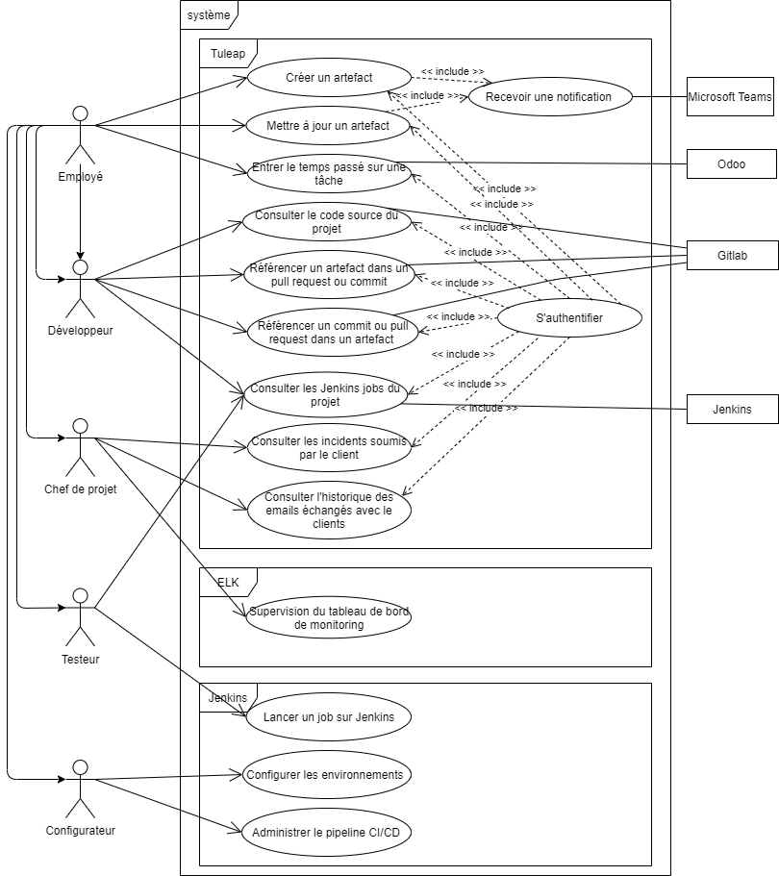
Figure ‎3-1 Diagramme de cas d'utilisation

Étude de l'environnement
L’étude des besoins techniques couvre la spécification de l'environnement matériel et logiciel à utiliser pour réaliser le projet. Elle permet également d'introduire les technologies sur lesquelles nous nous sommes basés pour faire les développements nécessaires.

Environnement matériel
Pour la réalisation de notre projet, nous avons utilisé comme environnement matériel, un serveur distant dont l’accès se fait à partir de l'outil VNC Viewer. Le serveur possède les caractéristiques techniques suivantes :
- Système d’exploitation : Ubuntu 18.04
- Mémoire : 16 Go
- Processeur : Intel(R) Core(TM) i7-3930K CPU @ 3.20GHz

Environnement logiciel

Partie développement continu
- Postman : Outil de manipulation des API
- Visual Code Studio, Visual Studio : Environnement de développement intégré

Partie intégration continue/déploiement continu
- Gitlab : Gestionnaire de code
- SonarQube : Outil d'analyse de qualité de code
- Docker : Outil de conteneurisation
- Jenkins : Outil d'orchestration

Partie surveillance continue
- Elasticsearch : Moteur de recherche
- Logstash : Pipeline d'analyse de données
- Kibana : Outil de visualisation des données

Choix technologiques
- Python : Language de programmation
- Flask : Framework de développement

Planification du projet
Notre projet est planifié en utilisant la méthodologie Scrum. Nous avons établi une réunion avec le Scrum Master, le Product Owner et l'équipe. Puisque le stage a une durée de quatre mois, Nous avons choisi de diviser le travail sur quatre sprints, chacun ayant une durée de quatre semaines.
Dans ce qui suit, nous allons présenter l'ensemble des sprints de notre projet.
Tableau ‎3-1 Planning du projet
Sprint | Nom | Durée
Sprint 1 | La centralisation des outils dans Tuleap | 4 semaines
Sprint 2 | Le déploiement de l'application sur Docker | 4 semaines
Sprint 3 | La mise en place du pipeline CI/CD | 4 semaines
Sprint 4 | La supervision des conteneurs | 4 semaines

Dans la méthode Scrum, la planification des sprints est une étape primordiale. Dans notre projet, après la réunion de planification des sprints, nous avons opté pour l'organisation suivante :
  - Sprint 1 : La centralisation des outils dans Tuleap
Le premier sprint contient huit user stories. Il est consacré d'abord à la manipulation de l'outil Tuleap et des technologies REST API et Webhooks. Le reste du sprint est exploité pour la mise en œuvre des connaissances dans la partie migration et intégration.
Le backlog du sprint 1 est donné par le tableau 3-2.
Tableau ‎3-2 Backlog du Sprint 1
Id | User Story | Estimation (jours)
1 | Prendre en main l'outil Tuleap | 3
2 | Manipuler les requêtes API et les Webhooks | 5
3 | Migration de Taïga vers Tuleap | 3
4 | Intégration Tuleap-Gitlab | 1
5 | Intégration Tuleap-Microsoft Teams | 1
6 | Intégration Tuleap-Jenkins | 1
7 | Intégration Tuleap-Odoo | 3
8 | Intégration Tuleap-Microsoft Outlook | 3

  - Sprint 2 : Le déploiement de l'application sur Docker
Ce sprint est constitué de sept user stories. Son objectif est de déployer l'application sur Docker. Donc, d'abord il faut installer Docker et faire une formation pour le maitriser. Puis, il faut préparer les images et les conteneurs. Enfin, on doit déployer l'application manuellement sur Docker.
Le backlog du sprint 2 est donné par le tableau 3-3.
Tableau ‎3-3 Backlog du Sprint 2
Id | User Story | Estimation (jours)
1 | Installation de Docker | 1
2 | Formation sur Docker | 6
3 | Création de l'image et du conteneur de Tomcat | 3
4 | Création du conteneur d'Elasticsearch | 2
5 | Création du conteneur de Postegres | 2
6 | Création du conteneur de Kafka | 2
7 | Déploiement manuel de l'application | 4

  - Sprint 3 : La mise en place du pipeline CI/CD
Le sprint 3 est composé de deux user stories dédiés pour la manipulation de Jenkins, deux autres pour prendre en main SonarQube, une pour l'intégration des outils et finalement deux pour la réalisation du pipeline.
Le backlog du sprint 3 est donné par le tableau 3-4.
Tableau ‎3-4 Backlog du Sprint 3
Id | User Story | Estimation (jours)
1 | Installation de Jenkins | 1
2 | Formation sur Jenkins | 5
3 | Installation de SonarQube | 1
4 | Formation sur SonarQube | 2
5 | Intégration de Jenkins avec Docker et SonarQube | 2
6 | Création du Jenkinsfile | 6
7 | Configuration du pipeline Jenkins | 3

  - Sprint 4 : La supervision des conteneurs
Dans ce dernier sprint, nous allons dédier une user story pour installer d’Elasticsearch, de Logstash et de Kibana. Puis nous allons faire la documentation pendant une user story. A la fin, nous effectuons les tâches demandées dans deux user stories.
Le backlog du sprint 4 est donné par le tableau 3-5.

Tableau ‎3-5 Backlog du Sprint 4
Id | User Story | Estimation (jours)
1 | Installation de la pile ELK | 3
2 | Documentation sur la pile ELK | 7
3 | Extraction et analyse des données | 5
4 | Mise en place du tableau de bord | 5

Conclusion
Durant ce chapitre, nous avons identifié les acteurs du système. Nous avons aussi cité les différents besoins fonctionnels et non fonctionnels de notre solution. Puis nous avons présenté le diagramme de cas d'utilisation, ce qui nous a donné une vision plus claire du sujet. De plus, nous avons fait l'étude de l'environnement et des technologies utilisées tout au long du projet. Nous avons clôturé le chapitre par la planification des tâches à réaliser. Le chapitre suivant est dédié pour l'implémentation et la réalisation du projet.

Chapitre 4 :
Implémentation et réalisation

Introduction
Dans ce chapitre, nous allons présenter les implémentations effectuées afin de réaliser la solution proposée. Il est composé par trois parties, chacune de ces parties est consacrée pour la mise en évidence d'une étape différente des pratiques du DevOps.

Partie développement continu
Cette partie sert à détailler les principales configurations et développements réalisés pour la migration vers l'outil Tuleap puis la centralisation des outils employés par Infosquare tout au long du cycle de vie des projets avec cet outil. Elle est divisée en six étapes. La première étape montre la migration vers Tuleap, alors que pour les autres étapes, chacune traite une intégration réalisée.

Migration de Taïga vers Tuleap
Dans cette étape, nous nous sommes basés sur les requêtes REST API pour faire l'intégration des données vers Tuleap. D'abord, nous avons exporté les données des projets existants sur Taïga dans un fichier de type JSON. Puis, nous avons développé un code qui, à partir de ce fichier, remplit les champs avec les données requises et envoie des requêtes REST API. De ce fait, les données sont automatiquement et correctement placées dans Tuleap.
La figure 4-1 présente l'interface contenant des tâches à réaliser dans un projet sur l'outil Taïga :
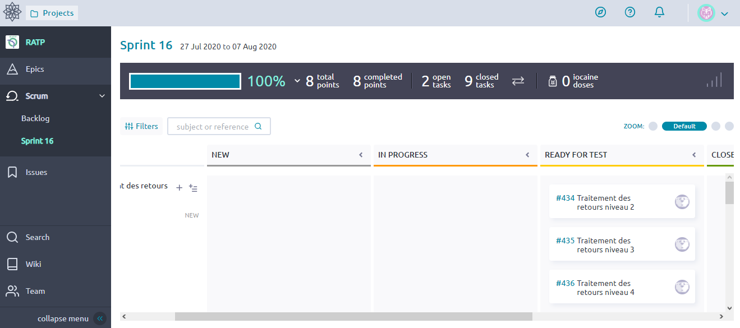
Figure ‎4-1 Interface du projet sur Taïga
Après l'exécution du code, nous obtenons les mêmes données sur l'outil Tuleap. La figure 4-2 montre une interface qui contient les mêmes données que celles de la figure 4-1.
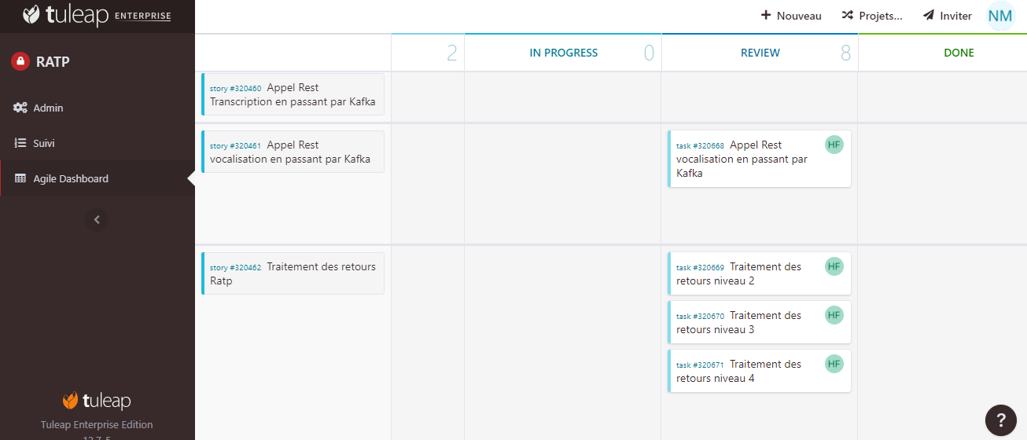
Figure ‎4-2 Interface du projet sur Tuleap

Intégration Tuleap-Odoo
L'intégration de Tuleap avec Odoo permet de transporter des informations vers l'outil Odoo sous la forme JSON. Ces informations comprennent l'ID du projet, l'ID de la user story, le nom de la user story, l'ID de chaque utilisateur qui a travaillé une ou plusieurs tâches appartenant à cette user story et le temps qu'il a passé pour effectuer les tâches.
Le code s'exécute automatiquement chaque jour à l'aide d'un cron (le cron est un programme qui offre aux utilisateurs la possibilité d’exécuter automatiquement des scripts). La figure 4-3 montre l'interface de réception des données sur le logiciel Odoo.
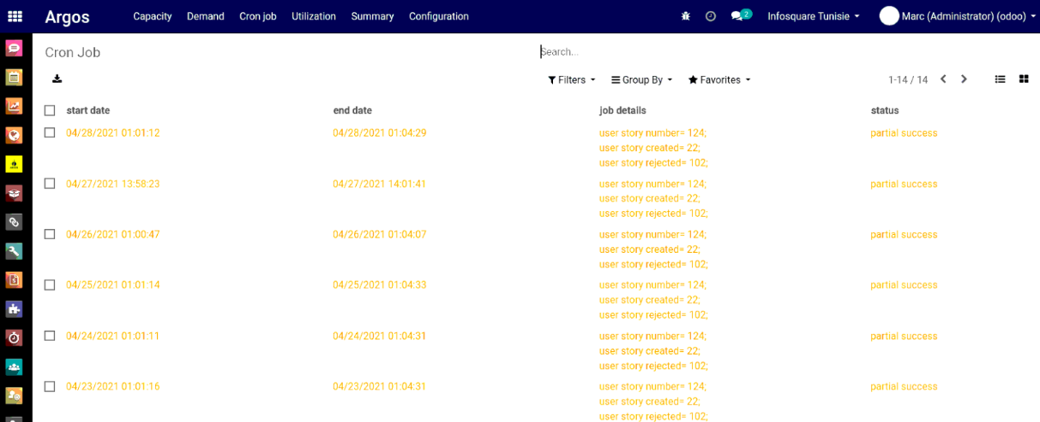
Figure ‎4-3 Renvoi des détails du projet vers Odoo

Intégration Tuleap-Gitlab
Grâce à cette partie, on peut directement trouver le code source du projet depuis l'interface de Tuleap et faire la liaison entre les tâches de Tuleap et les "commits" ou les "merge requests" de Gitlab. Ce travail est composé de plusieurs configurations faites côté Gitlab et côté Tuleap. Le résultat de ces configurations est affiché dans les figures suivantes :
- La figure 4-4 présente l'interface "Git" de Tuleap. On peut trouver le dépôt Gitlab nommé "webapp" associé au projet "RATP".
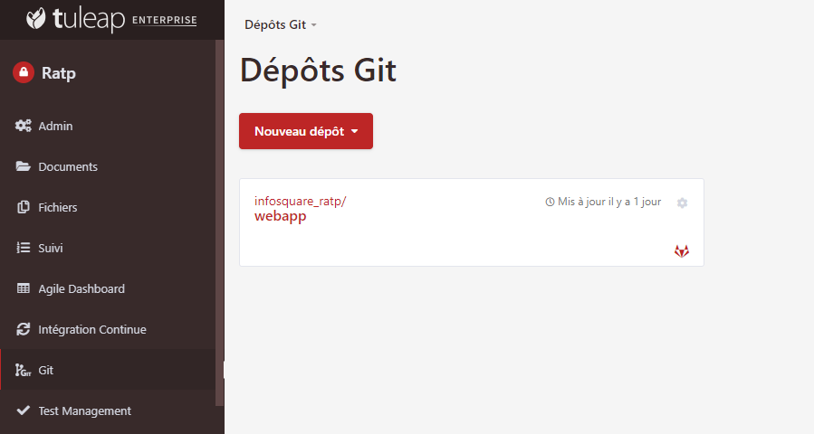
Figure ‎4-4 Interface "Git" dans Tuleap
- Après les configurations faites, on peut, comme montré dans les figures 4-5, 4-6 et 4-7, faire référence à un commit ou un merge request Gitlab sur l'interface de Tuleap et aussi faire référence à un bug créé dans Tuleap sur l'interface de Gitlab.
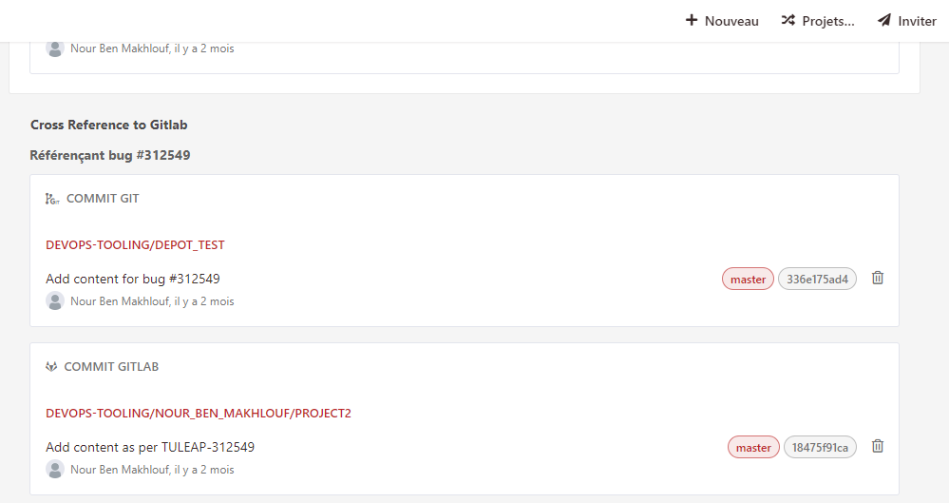
Figure ‎4-5 Résultat de la référence à un bug dans un commit
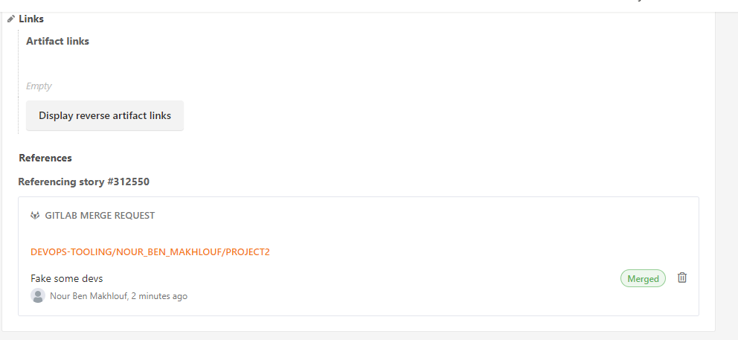
Figure ‎4-6 Résultat de la référence à une user story dans un merge request

Intégration Tuleap-Jenkins
Dans cette partie, nous avons fait des configurations dans Tuleap et Jenkins afin d'être capable d'accéder aux Jenkins jobs du projet depuis l'interface "Intégration continue dans Tuleap.
La figure 4-7 montre cette interface qui contient trois Jenkins job. L'interface affiche les noms des jobs, le numéro du dernier build réussi et le numéro du dernier build échoué.
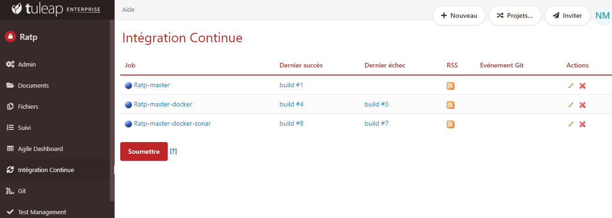
Figure ‎4-7 Interface "Intégration continue" de Tuleap

Intégration Tuleap-Microsoft Teams
Pour l'intégration de Tuleap avec Microsoft Teams, nous avons utilisé les Webhooks. Ce sont des points de rappel HTTP qui sont définis par l’utilisateur. Ils sont capables d’enregistrer une URL http:// ou https:// où les données de l’événement peuvent être stockées sous la forme de XML ou JSON. Puis, on peut manipuler les données récupérées et stockées de cet événement [15].
Dans cette étape, nous avons utilisé la configuration basée sur l'URL généré par Microsoft Teams pour le connecter avec Tuleap. Nous avons également effectué le développement nécessaire pour faire la correspondance entre le type de données envoyé par Tuleap et celui attendu par Microsoft Teams.
Comme résultat, les membres qui font partie du projet reçoivent une notification sur leur application Microsoft Teams à chaque création ou mise à jour d'une tâche. Nous présentons des captures d'écran de ces notifications dans les figures 4-8 et 4-9.
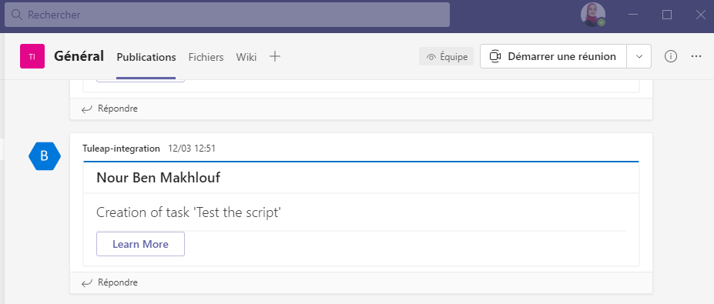
Figure ‎4-8 Notification de création de tâche
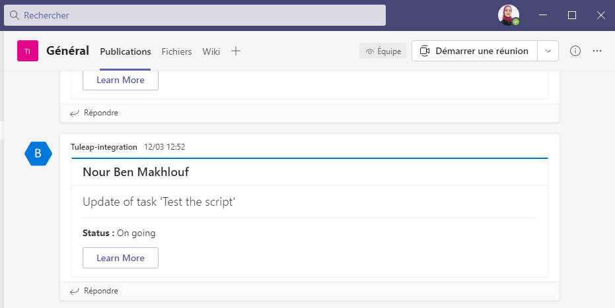
Figure ‎4-9 Notification de mise à jour de tâche

Intégration Tuleap-Microsoft Outlook
Cette étape détaille le travail effectué pour automatiser la création des incidents sur Tuleap à partir des emails. Le code python que nous avons développé permet d'abord de lire les nouveaux emails, puis de chercher s'il existe parmi eux des emails venant du client. Si c'est le cas, le code permet de remplir les champs d'un nouvel incident en se basant sur le corps de l'email, crée une requête REST API et enfin envoie la requête d'où la création de l'incident sur Tuleap.
La figure 4-10 montre le corps d'un email reçu par le client.
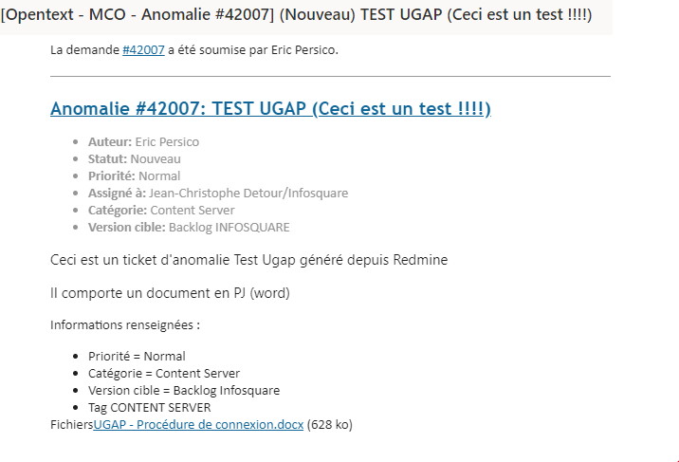
Figure ‎4-10 Email reçu de la part du client
La figure 4-11 montre les détails de l'incident après sa création sur Tuleap.
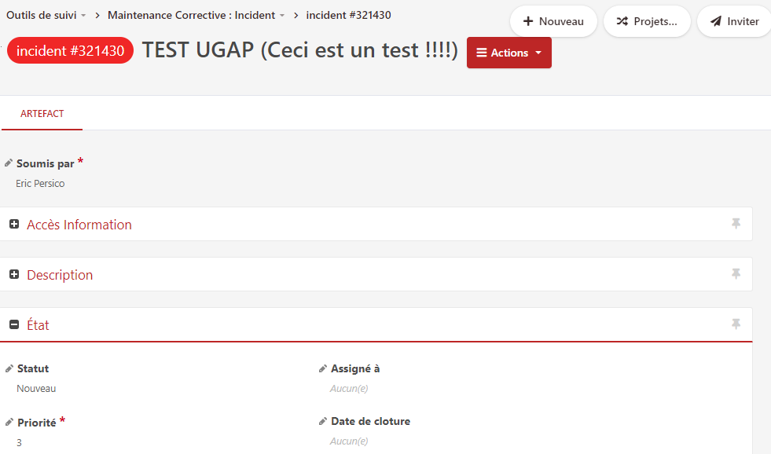
Figure ‎4-11 Création automatique de l'incident sur Tuleap
Nous avons après gardé une trace des emails échangés avec le client et ce par leur insertion dans la section des commentaires de l'incident approprié.
On peut voir ça dans les figures 4-12 et 4-13.
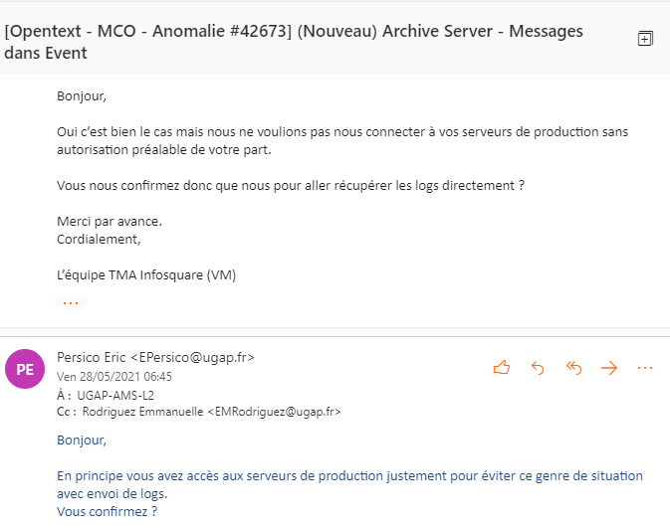
Figure ‎4-12 Emails échangés
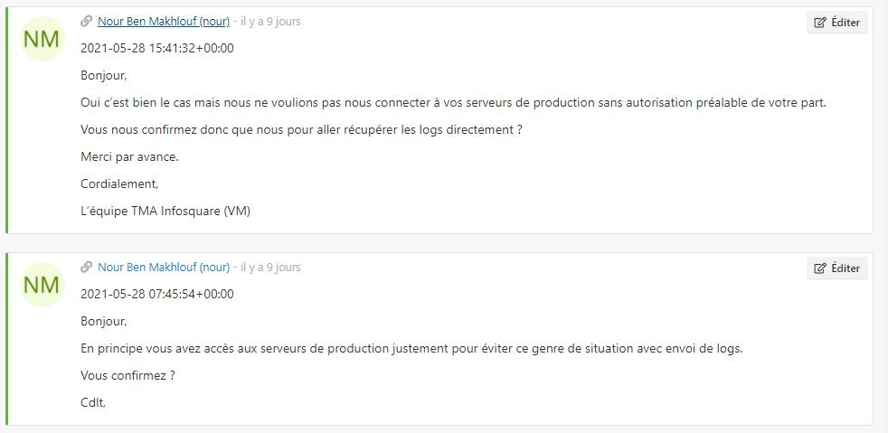
Figure ‎4-13 Emails tracés dans Tuleap

Partie intégration continue/déploiement continu
La partie de mise en place d'un pipeline d'intégration continue et de déploiement continu comporte deux étapes. D'abord, nous préparons les fichiers Dockerfile et Docker-compose et faisons le déploiement manuel de l'application sur Docker. Puis, nous configurons Jenkins de manière à ce que toutes les tâches soient automatisées.

Déploiement de l'application
- Installation de Docker : Nous avons commencé par l'installation de Docker sur la machine.
La figure 4-14 montre la version de Docker installée.
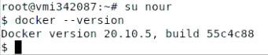
Figure ‎4-14 Version de Docker
- Installation de Docker-compose : Nous avons installé Docker-compose pour faire l'exécution de l'application et faire l'interconnexion avec ses services.
La figure 4-15 montre la version de Docker-compose installée.
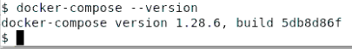
Figure ‎4-15 Version de Docker-compose
- Les images Docker : L'application à déployer utilise Tomcat comme serveur, PostgreSQL comme base de données, Elasticsearch comme moteur de recherche et Kafka (et Zookeeper) comme agent de messages. Donc, pour le serveur Tomcat, nous avons fait la création de l'image Docker à partir du Dockerfile (Annexe A). Et pour le reste des outils, nous avons récupéré les images depuis Docker Hub.
La figure 4-16 affiche les images que nous avons obtenues.

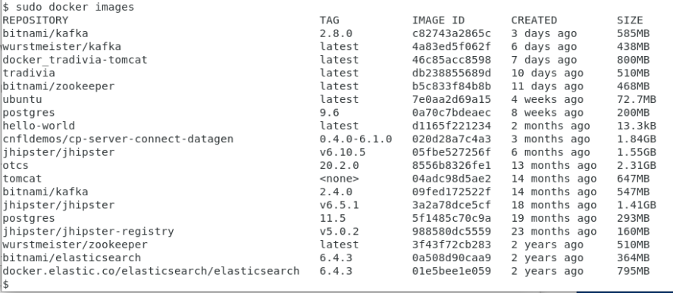
Figure ‎4-16 Images Docker
- Les conteneurs Docker : Après la récupération des images Docker, nous avons créé les conteneurs de Tomcat, PostgreSQL, Elasticsearch et Kafka. L'annexe B montre en détails les configurations que nous avons faites pour la création de chaque conteneur.
La liste des conteneurs crées est affichée dans figure 4-17.
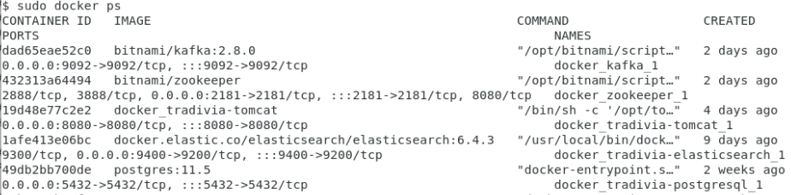
Figure ‎4-17 Conteneurs Docker
- Déploiement avec Docker : Après la création des conteneurs Docker, l'application est déployée avec succès et nous avons accès à l'application avec l'URL : http://localhost:8080.
La figure 4-18 représente l'interface de l'application après le déploiement.
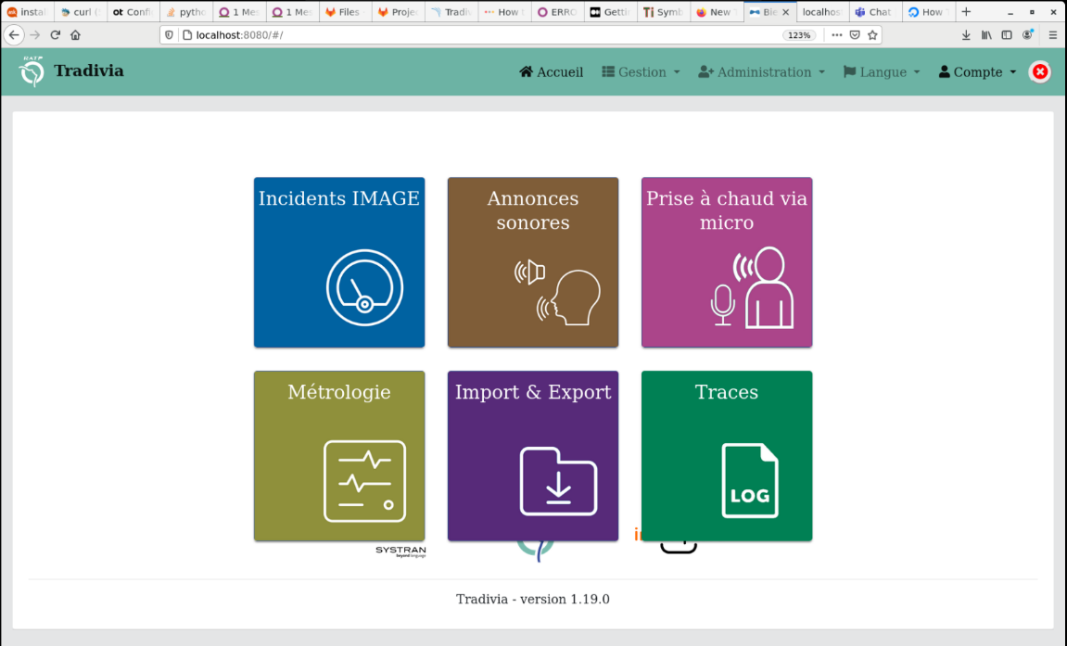
Figure ‎4-18 Interface de l'application

Automatisation des tâches
- Installation de Jenkins : Nous avons commencé cette étape par la désinstallation de Jenkins et l'installation d'une nouvelle version. Après l'installation, nous avons changé le port et accédé à Jenkins avec l'URL : http://localhost:8484.
La figure 4-19 montre l'interface Jenkins.
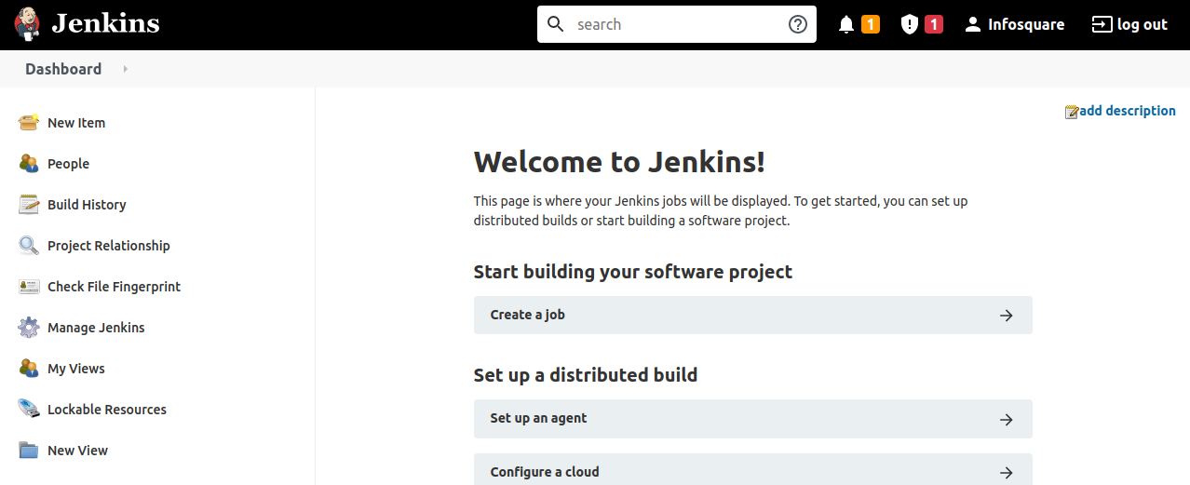
Figure ‎4-19 Interface de Jenkins
- Installation de SonarQube : La deuxième étape est l'installation de SonarQube pour faire l'analyse de la qualité du code quotidiennement.
La figure 4-20 montre l'interface après l'installation et l'accès à l'URL : http://localhost:5000.
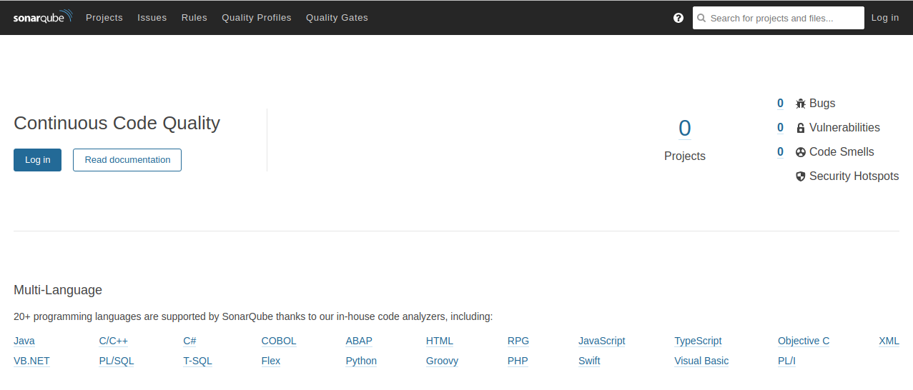
Figure ‎4-20 Interface de SonarQube
- Intégration de Jenkins avec SonarQube : Après les installations, nous avons fait l'intégration de Jenkins avec SonarQube à l'aide du plug-in "SonarQube Scanner" de Jenkins et nous avons configuré les deux outils.
- Intégration de Jenkins avec Docker : Dans cette étape, nous avons intégré Jenkins avec Docker pour qu'il puisse construire l'image de l'application. Cette intégration est faite par l'installation du plug-in "Docker" sur Jenkins et la configuration des accès.
- Préparation du Jenkinsfile : Après toutes les configurations, nous avons préparé le Jenkins file. Ce fichier est l'élément qui permettra l'automatisation des tâches. Dans l'annexe C, nous présentons les différentes tâches créées dans ce fichier.
- Création du pipeline : Une fois que le Jenkinsfile est prêt, nous avons créé un pipeline pour notre projet sur Jenkins. Ce pipeline lit le code source de Gitlab, fait le build de ce code, exécute les tests existants dans le code source et ceux générés par SonarQube. Une fois que le build de Jenkins est réussi, il envoie le résultat des tests à SonarQube, construit l'image de Tomcat et fait le déploiement de l'application en lançant les conteneurs Docker.
La figure 4-21 affiche le résultat d'un build réussi du pipeline.
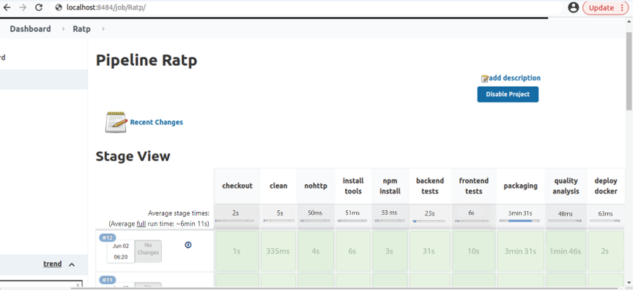
Figure ‎4-21 Résultat du build Jenkins
La figure 4-22 montre le résultat des analyses de SonarQube envoyé par Jenkins après le build.
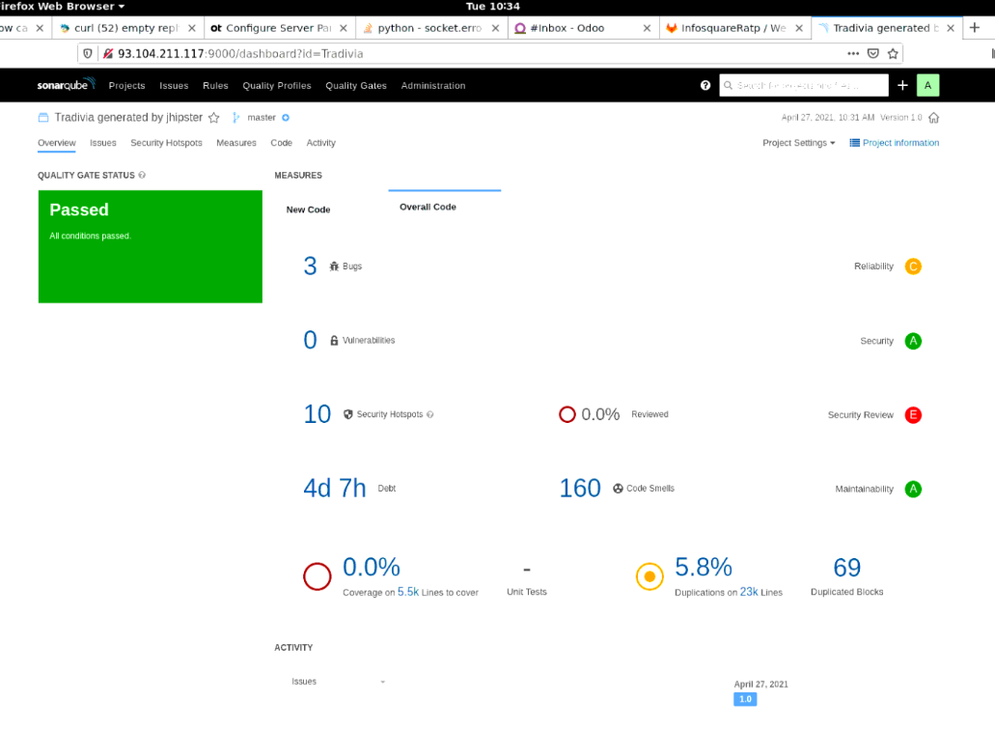
Figure ‎4-22 Résultat des analyses SonarQube
- Configuration du cron : La dernière étape est la configuration d'un cron pour que tout le travail fait soit exécuté automatiquement chaque jour à minuit.
La figure 4-23 montre la configuration réalisée.
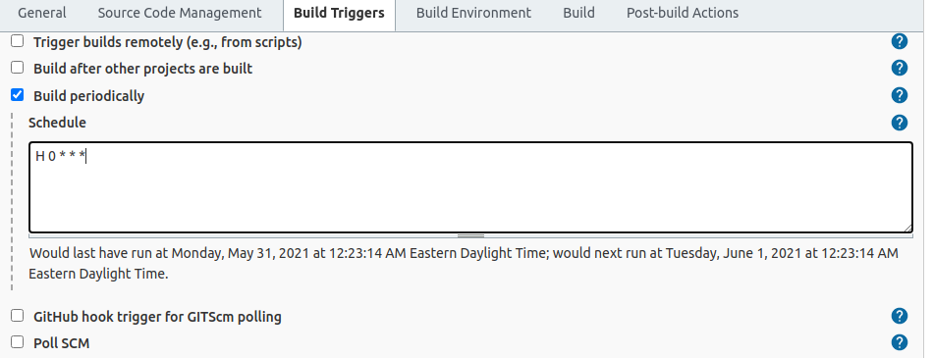
Figure ‎4-23 Configuration du cron

Partie surveillance continue
- Mise en place de la pile ELK : Dans cette étape, nous avons fait l'installation des composantes de la pile ELK comme indiqué dans l'annexe D. La figure 4-24 illustre l'interface de Kibana lors de la première consultation de l'URL : http://localhost:5601.
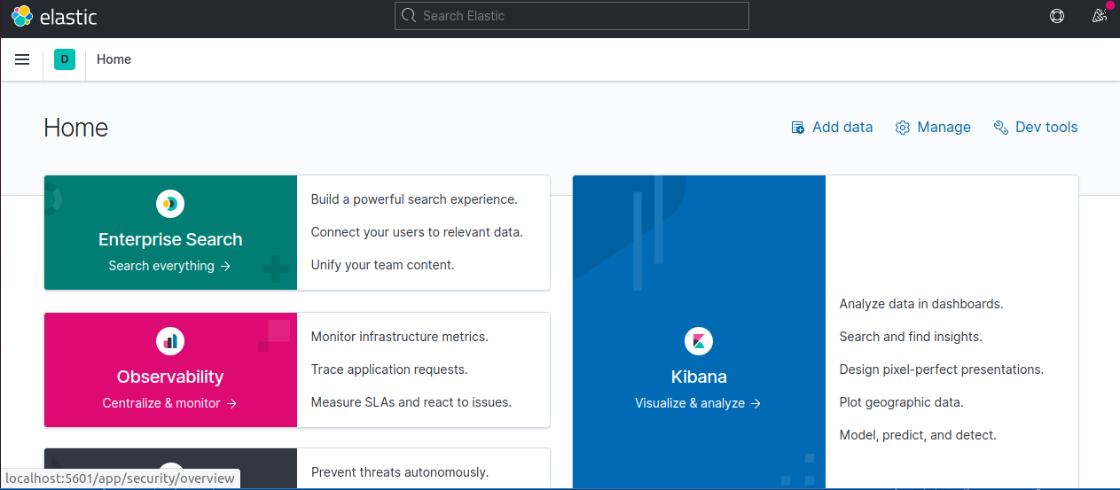
Figure ‎4-24 Interface de Kibana
- Installation de Metricbeat : Après l'installation d'Elasticsearch, de Logstash et de Kibana, nous avons installé le module Metricbeat pour collecter les informations des conteneurs Docker de notre machine.
- Génération du tableau de bord : La dernière étape est la configuration du tableau de bord de façon qu'on puisse voir le nombre de conteneurs, leurs états et leurs noms.

Conclusion
Dans ce dernier chapitre, nous avons mis l’accent sur l'implémentation de la solution en mentionnant les différentes étapes par lesquelles nous sommes passés afin d'aboutir au résultat obtenu.

Conclusion générale
Dans le cadre de notre projet de fin d'études qui a été effectué au sein de la société Infosquare Tunisie, nous avons visé à appliquer les pratiques du DevOps. Nous avons cherché à centraliser les données dans un outil de gestion des cycles de vie des logiciels pour faciliter la planification des projets et l'accès aux ressources et aux outils qui les concernent. Notre objectif était aussi de réaliser un pipeline d'automatisation des tâches et d'assurer la surveillance afin d'améliorer les performances des employés et d'optimiser le temps de mise sur le marché des produits.
Afin d'atteindre nos objectifs, nous avons fait recours à la méthodologie Scrum pour garantir la flexibilité et la bonne évolution du projet. Cette étape était celle la plus délicate car elle demande la prévision du processus à suivre tout au long du projet.
Dans ce stage, nous avons surmonté plusieurs encombres et développé nos compétences et connaissances en matière de méthodologie de travail, de découverte de l'ALM Tuleap qui facilite la planification et de maîtrise des services Web de type REST ainsi que des outils Docker, Jenkins, SonarQube et ELK.
En perspective de ce travail, nous envisageons de développer le tableau de bord de monitoring et d'ajouter un autre tableau de bord pour la maintenance des serveurs Jenkins et SonarQube.

Bibliographie

[1] Site Web Infosquare, Adresse : www.infosquaregroup.com (dernière consultation le 19/06/21)
[2] Cycle de vie Scrum, Adresse : http://igm.univ-mlv.fr/~dr/XPOSE2008/SCRUM/presentation.php (dernière consultation le 27/03/21)
[3] Méthode Scrum, Adresse : https://agiliste.fr/guide-de-demarrage-scrum/?nab=0&utm_referrer=https%3A%2F%2Fwww.google.com%2F, auteur : Florent Lothon (dernière consultation le 27/03/21)
[4] DevOps, Adresse : https://talentsmondiaux.ca/ingenieur-devops-un-metier-d-avenir/ (dernière consultation le 15/04/21)
[5] Pratiques DevOps, Adresse : https://www.netapp.com/fr/devops-solutions/what-is-devops/ (dernière consultation le 23/05/21)
[6] Tuleap, Adresse : https://www.tuleap.org/fr/gestion-de-projet/tuleap-outil-gestion-de-tickets-open-source-concepts-cles/ (dernière consultation le 17/05/21)
[7] Architecture Docker, Adresse : https://www.aquasec.com/cloud-native-academy/docker-container/docker-architecture/ (dernière consultation le 26/05/21)
[8] Docker-compose, Adresse : https://docs.docker.com/compose/reference/ (dernière consultation le 29/04/21)
[9] SonarQube, Adresse : https://www.syloe.com/glossaire/sonarqube/ (dernière consultation le 26/05/21)
[10] Architecture SonarQube, Adresse : http://igm.univ-mlv.fr/~dr/XPOSE2012/SONAR/lancement.html (dernière consultation le 26/05/21)
[11] Pipeline Jenkins, Adresse : https://medium.com/the-programmer/ci-cd-pipeline-with-jenkins-github-part-1-c057a31b5297 (dernière consultation le 27/05/21)
[12] Pile ELK, Adresse : https://www.edureka.co/blog/elk-stack-tutorial/ (dernière consultation le 20/05/21)
[13] Logstash, Adresse : https://www.invivoo.com/monitoring-et-detection-danomalies-avec-elk/ (dernière consultation le 20/05/21)
[14] Kibana, Adresse : https://www.elastic.co/guide/en/kibana/6.8/introduction.html (dernière consultation le 02/06/21)
[15] Les Webhooks, Adresse : https://fr.mailjet.com/blog/news/webhook/ « guillemet ouvrant », auteur : Gabriela Gavrailova (dernière consultation le 27/05/21)

Annexes

  - Annexe A : Dockerfile

Le fichier qui suit présente le Dockerfile que nous avons créé pour générer l'image Docker du serveur Tomcat.

1- FROM ubuntu:latest
2- RUN apt-get -y update && apt-get -y upgrade
3- RUN apt-get -y install openjdk-8-jdk wget
4- RUN mkdir /opt/tomcat
5- RUN mkdir /opt/tomcat/apache-tomcat-9.0.33
6- RUN wget https://archive.apache.org/dist/tomcat/tomcat-9/v9.0.33/bin/apache-tomcat-9.0.33.tar.gz -O /tmp/tomcat.tar.gz
7- RUN cd /tmp && tar xvfz tomcat.tar.gz
8- RUN cp -Rv /tmp/apache-tomcat-9.0.33/* /opt/tomcat/apache-tomcat-9.0.33/
9- ADD ./target/tradivia-1.19.war /opt/tomcat/apache-tomcat-9.0.33/webapps/
10- EXPOSE 8080
11- CMD /opt/tomcat/apache-tomcat-9.0.33/bin/catalina.sh run

Les commandes entrées dans ce Dockerfile sont expliquées comme suit :
Commande 1 : L'image de base
Commande 2 : Mise à jour de la liste des packages disponibles et de leurs versions
Commande 3 : Installation de Java
Commande 4 : Création du dossier "tomcat" sous le répertoire "/opt"
Commande 5 : Création du dossier "apache-tomcat-9.0.33" sous le dossier "tomcat"
Commande 6 : Installation de Tomcat à partir du site officiel
Commande 7 : Décompression du contenu du fichier ".tar.gz" sous le répertoire "/tmp"
Commande 8 : Création d'une copie du contenu sous le répertoire "apache-tomcat-9.0.33"
Commande 9 : Placement du fichier ".war" sous le répertoire "webapps" de Tomcat. C'est le fichier qui alimentera l'application.
Commande 10 : Exposition de Tomcat sur le port 8080
Commande 11 : Lancement des services de Tomcat

  - Annexe B : Docker-compose
Pour rendre le déploiement de l'application plus efficace, nous avons déployé les technologies employées pour son fonctionnement sur Docker. Pour se faire, nous avons préparé un docker-compose pour chaque technologie.
L'application utilise Postgres comme base de données. Nous avons récupéré l'image depuis Docker Hub. Puis, nous avons fait la configuration des tables de la base de données. Le docker-compose de Postgres est le suivant :
  - Postgres.yml

version: '2'
services:
tradivia-postgresql:
image: "postgres:11.5"
volumes:
- ~/volumes/Tradivia/postgresql/:/var/lib/postgresql/data/
environment:
- POSTGRES_USER=postgres
- POSTGRES_PASSWORD=password
- POSTGRES_DB=tradivia
ports:
- 5432:5432

L'application se base sur Elasticsearch pour la recherche et l'analyse des données. Pour ça, nous avons créé le docker-compose qui suit :
  - Elasticsearch.yml

version: '2'
services:
tradivia-elasticsearch:
image: docker.elastic.co/elasticsearch/elasticsearch:6.4.3
volumes:
- elasticsearch-data/:/usr/share/elasticsearch/data/
ports:
- 9400:9200
environment:

- xpack.security.enabled=false
- discovery.type=single-node
- cluster.name=tradivia-cluster
- node.name=node1
- "ES_JAVA_OPTS=-Xms1024m -Xmx1024m"

volumes:
elasticsearch-data:
driver: local

Nous avons également besoin d'un conteneur pour Kafka qu'on utilise comme agent de messages dans l'application. Le docker-compose de Kafka est le suivant :
  - kafka.yml

version: '2'
services:
zookeeper:
image: "bitnami/zookeeper"
ports:
- 2181:2181
environment:
- ALLOW_ANONYMOUS_LOGIN=yes
kafka:
image: "bitnami/kafka:2.8.0"
ports:
- 9092:9092
environment:
- KAFKA_CFG_ZOOKEEPER_CONNECT=zookeeper:2181
- ALLOW_PLAINTEXT_LISTENER=yes
- KAFKA_CFG_LISTENER_SECURITY_PROTOCOL_MAP=CLIENT:PLAINTEXT,EXTERNAL:PLAINTEXT
- KAFKA_CFG_LISTENERS=CLIENT://:9092,EXTERNAL://:9092
- KAFKA_CFG_ADVERTISED_LISTENERS=CLIENT://kafka:9092,EXTERNAL://kafka:9092
- KAFKA_INTER_BROKER_LISTENER_NAME=CLIENT

Et finalement, pour faire fonctionner le tout, nous avons créé le docker-compose de Tomcat. Ce fichier permet de lancer un conteneur de Tomcat à partir du Dockerfile déjà créé et par la suite déployer l'application sur ce serveur. Il permet aussi de créer un lien avec les autres conteneurs. Donc, l'exécution de ce fichier permet le lancement de tous les conteneurs.

  - Tomcat.yml

version: '2'
services:
tradivia-tomcat:
depends_on:
- "tradivia-elasticsearch"
build: ./tomcat/image
ports:
- 8080:8080
volumes:
- ./tomcat/home:/opt/tomcat/apache-tomcat-9.0.33/webapps
- ./tomcat/webapps:/home/infosquare/Tools/webapps
tradivia-postgresql:
extends:
file: postgresql.yml
service: tradivia-postgresql
tradivia-elasticsearch:
extends:
file: elasticsearch.yml
service: tradivia-elasticsearch
zookeeper:
extends:
file: kafka.yml
service: zookeeper
kafka:
extends:
file: kafka.yml
service: kafka

volumes:
elasticsearch-data:
driver: local

  - Annexe C : Jenkinsfile

Le fichier suivant présente le Jenkinsfile que nous avons créé pour mettre en place le pipeline.

node {
stage('checkout') {
checkout scm
sh "java -version"
}

stage('clean') {
sh "chmod +x mvnw"
sh "./mvnw -ntp clean"
}

stage('nohttp') {
sh "./mvnw -ntp checkstyle:check"
}

stage('install tools') {
sh "./mvnw -ntp com.github.eirslett:frontend-maven-plugin:install-node-and-npm -DnodeVersion=v12.13.0 -DnpmVersion=6.13.0"
}

stage('npm install') {
sh "./mvnw -ntp com.github.eirslett:frontend-maven-plugin:npm"
}

stage('backend tests') {
try {
sh "./mvnw -ntp verify"
} catch(err) {
throw err
} finally {
junit '**/target/test-results/**/TEST-*.xml'
}
}

stage('frontend tests') {
try {
sh "./mvnw -ntp com.github.eirslett:frontend-maven-plugin:npm -Dfrontend.npm.arguments='run test'"
} catch(err) {
throw err
} finally {
junit '**/target/test-results/**/TEST-*.xml'
}
}

stage('packaging') {
sh "./mvnw -ntp verify -Pprod -DskipTests"
archiveArtifacts artifacts: '**/target/*.jar', fingerprint: true
}
stage('quality analysis') {
withSonarQubeEnv('SonarQube') {
sh "./mvnw -ntp initialize sonar:sonar"
}
}

stage('deploy docker') {
sh "docker-compose –f ./src/main/docker/tomcat.yml"
}
}

Le Jenkins file est composé par dix étapes ou « stages » expliquées comme suit :
stage('checkout') : Ce stage communique l'outil SCM (software configuration management) utilisé pour récupérer le code source. Dans notre cas, l'outil SCM est Gitlab. Nous avons ajouté une clé d'accès Jenkins sur Gitlab. Ce stage permet également de vérifier l'installation de Java. Nous avons besoin de Java car le build fait à travers Maven nécessite que Java soit installée.
stage('clean') : Cette étape est importante car elle permet d'effacer l'historique du build précédent.
stage('nohttp') : Ce stage donne la possibilité de vérifier si le code source répond aux standards de codage.
stage('install tools') : Dans ce stage, l'installation de Node.js et Maven se fait. Ils sont utilisés pour le build de l'application.
stage('npm install') : Ce stage permet d'installer npm pour la gestion des dépendances de l'application.
stage('backend tests') : C'est le stage où les tests du backend de l'application seront compilés. En cas de test échoué, le build notifie les développeurs.
stage('frontend tests') : C'est durant ce stage que la compilation des tests du frontend de l'application se fait.
stage('packaging') : Si les stages précédents sont réussis, la création du livrable se fait par à l'aide de Maven, c’est-à-dire le fichier .war qui peut être déployé dans le serveur Tomcat.
stage('quality analysis') : Les analyses de qualité de code de SonarQube seront déclenchées dans ce stage. Si le build de ce stage se fait avec succès, un rapport qui contient les détails des tests est généré.
stage('deploy docker') : c'est le dernier stage de notre pipeline. Le déploiement de l'application sur le serveur Tomcat avec Docker se fait dans cette étape.

  - Annexe D : Mise en place de la pile ELK
  - Installation de Elasticsearch
wget –qO – https://artifacts.elastic.co/GPG-KEY-elasticsearch | sudo apt-key add –
echo “deb https://artifacts.elastic.co/packages/7.x/apt stable main” | sudo tee –a /etc/apt/sources.list.d/elastic-7.x.list
sudo apt-get update
sudo apt-get install elasticsearch
sudo systemctl start elasticsearch.service
sudo systemctl enable elasticsearch.service

  - Installation de Kibana
sudo apt-get install kibana
sudo systemctl start kibana
sudo systemctl enable kibana

  - Installation de Logstash
  - sudo apt-get install logstash
  - sudo systemctl start logstash
  - sudo systemctl enable logstash

